**广东工业大学硕士学位论文**

（工程硕士）

眼动辅助介面交互设计及其可用性研究

李伟哲

二〇一九年五月

分类号： 学校代号：11845

UDC： 密级： 学号：2111617008

**广东工业大学硕士学位论文**

（工程硕士）

眼动辅助介面交互设计及其可用性研究

李伟哲

指导教师姓名、职称： 胡 飞 教授

学科（专业）或领域名称：工业设计工程

学 生 所 属 学 院： 艺术与设计学院

论 文 答 辩 日 期： 二零一九年五月

A Dissertation Submitted to Guangdong University of Technology for the Degree of Master

(Master of Engineering)

Eye-Tracking Auxiliary Based Interface Interaction Design and Its Usability Study

Candidate: Weizhe Li

Supervisor: Prof. Fei Hu

May 2019

School of Art and Design

Guangdong University of Technology

Guangzhou, Guangdong, P. R. China, 510006

**学位论文独创性声明**

本人郑重声明：所呈交的学位论文是我个人在导师的指导下进行的研究工作及取得的研究成果。尽我所知，除了文中特别加以标注和致谢的地方外，论文中不包含其他人已经发表或撰写过的研究成果。与我一同工作的同志对本研究所做的任何贡献均已在论文中作了明确的说明，并表示了谢意。本人依法享有和承担由此论文所产生的权利和责任。

论文作者签名： 日期：

**学位论文版权使用授权声明**

本学位论文作者完全了解学校有关保存、使用学位论文的规定：“研究生在广东工业大学学习和工作期间参与广东工业大学研究项目或承担广东工业大学安排的任务所完成的发明创造及其他技术成果，除另有协议外，归广东工业大学享有或特有”。同意授权广东工业大学保留并向国家有关部门或机构送交该论文的印刷本和电子版本，允许该论文被查阅和借阅。同意授权广东工业大学可以将本学位论文的全部或部分内容编入有关数据库进行检索，可以采用影印、缩印、扫描或数字化等其他复制手段保存和汇编本学位论文。保密论文在解密后遵守此规定。

论文作者签名： 日期：

指导教师签名： 日期：

摘要

目录

摘要 I

第一章 绪论 1

1.1. 课题来源与研究背景 1

1.1.1. 课题来源 1

1.1.2. 研究背景 2

1.2. 研究内容及研究现状 2

1.2.1. 研究内容 2

1.2.2. 研究现状 3

1.3. 研究目的与意义 4

1.3.1. 研究目的 4

1.3.2. 研究意义 4

1.4. 主要研究方法与研究流程 4

1.4.1. 研究方法 4

1.4.2. 研究流程 5

第二章 当下介面交互特点 7

2.1 介面元素处理 7

2.1.1 视觉注意 7

2.1.2 审美评价 9

2.2 介面交互特点 11

2.2.1 介面因素 11

2.2.2 情境因素 12

2.2.3 用户因素 13

2.3 本章小结 13

第三章 眼动技术原理及应用领域分析 13

3.1 眼动技术原理简介 13

3.1.1 人类视觉系统 13

3.1.2 眼动技术原理 15

3.2 眼动技术应用分析 17

3.2.1 常用眼动特征与对应的认知过程 17

3.2.2 与介面相关的眼动特征 18

3.2.3 应用领域分析 18

3.3 本章小结 19

第四章 眼动技术用于介面交互 20

4 20

4.1 应用类型 20

4.1.1 在增强显示技术方面 20

4.1.2 在基于眼动的交互技术方面 21

4.1.3 在利用眼动编码输入方面 22

4.1.4 其他眼动特征作为输入的技术 23

4.2 技术总结与功能分析 23

4.2.1 技术总结 23

4.2.2 功能分析 25

4.3 本章小结 25

4.3.1 理论问题 25

4.3.2 技术问题 26

4.3.3 体验问题 26

第五章 原型设计与体验度量 26

5 26

5.1 系统原型设计 26

5.1.1 系统要素分析 26

5.1.2 系统交互逻辑 28

5.1.3 系统功能实现 30

5.2 交互任务选择 31

5.2.1 介面选择 31

5.2.2 任务选择 32

5.3 系统可用性度量 33

5.3.1 度量方法简述 33

5.3.2 实验设计 35

5.4 数据分析 39

5.4.1 访谈数据 39

5.4.2 问卷数据 41

5.4.3 行为数据 42

5.4.4 眼动数据 43

5.5 系统功能优化 45

5.5.1 交互逻辑 45

5.5.2 实验设计 46

5.5.3 问卷数据 46

5.5.4 行为数据 48

5.5.5 眼动数据 49

5.6 研究限制 50

5.6.1 系统构建 50

5.6.2 实证研究 50

结论 51

参考文献 52

攻读学位期间学术成果 62

致谢 62

附录 62

第一章 绪论

* 1. 课题来源与研究背景
     1. 课题来源

本课题为“”的研究子课题。

随着日常生活中设备的增加，人机交互的场景与手段也随之变得更加复杂多样。传统交互方式主要以键盘、鼠标等作为输入设备为主，而以大屏、多屏为代表的海量信息场景与以虚拟现实为代表的沉浸式场景使得传统的 IO 设备逐渐难以满足新场景下人机交互效率的需求。随着语言识别、手势识别、体感识别与触摸交互等技术的发展，一系列新的产品与应用领域也应运而生，如 HTC 公司的虚拟现实(Virtual Reality, VR)设备 Vive 、 Magic Leap 公司的混合现实(Mixed Reality, MR)设备 One 、Microsoft 公司的体感交互(Tangible Interaction)设备 Kinect 与增强现实(Augmented Reality, AR)设备 Hololens 等。这些产品在革新我们的交互体验、拓宽我们的工作领域的同时，也激励着我们去研究不同场景下更适合用户的人机交互方式。

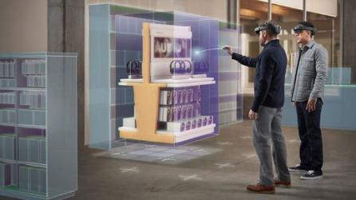

图1-1 新场景下的介面交互(从左至右为Kinect、HoloLens与Vive, 来自Google)

Fig. 1-1 Interface interaction in new scene (Kinect, HoloLens and Vive from left to right, selected from Google)

最近，研究者开始将眼动控制引入游戏娱乐、介面控制、医疗和用户研究等领域。相对于机器端向用户传递的诸如文本、图像、音频和视频等多样化的信息，用户输入机器端信息的形式和效率却被以鼠标和键盘为代表的传统 IO 设备所局限，而眼动技术则可以突破这种局限，这种技术通过获取用户的眼动特征来进行信息输入，随着眼动交互技术的发展和计算机性能的提升，眼动交互技术在人机交互领域的应用研究得以兴起，并日渐成为智能人机交互的重要研究方向。

* + 1. 研究背景

沉浸式交互设备如多屏显示器、VR 与 AR 等技术在日常生活中得到了越来越多的应用，但交互渠道与方式并未得到本质的提升，仍需要外接一个甚至多个硬件来模仿传统方式进行操控，而沉浸体验下人们的认知资源更多被分配到了眼前场景，难以分出更多精力通过外接设备复现传统设备上精细的操控，这极大地影响了我们使用时的用户体验。

人们对眼动技术关注度的飙升主要归因于以下几个因素：速度更快、价格更低廉的计算机的出现，眼动信号记录装置的更高可用性，以及更加强大的信号处理和机器学习算法。本研究希望能立足于已有技术的基础上，探索对传统介面引入眼动技术辅助交互的可能性，并探索其在更多场景下的交互效果。

* 1. 研究内容及研究现状
     1. 研究内容
        1. 网页介面属性研究

网页(Website)“介面”由图片、文字、视频等包含信息的元素组成，是用户与信息互动的重要载体，符合用户认知模型的网页介面能够减少用户的理解和操作成本，满足用户需求，还能深深吸引用户，让产品捕获用户的芳心。本课题从介面交互的体验角度切入，探寻Web介面下的眼动交互影响因素与系统设计要点。

* + - 1. 眼动轨迹的获取及其特点

眼动轨迹的硬件层面获取方法有主要有三种：以眼电图(Electro-OculoGraphy, EOG)技术为代表的电生理检测技术、以角膜接触镜(Scleral Contac Lens)为代表的眼动采集技术与红外光线或可见光采集等光学成像技术；软件算法层面实现原理则更为多样。目前有较为新颖的运动检测技术获取眼动轨迹。本文研究的眼动轨迹获取是来自市售的基于红外光采集的眼动仪，因此研究方案与后期的数据分析都是根据该平台的数据特点进行设计。

* + - 1. 眼动辅助介面交互的实现

人机交互介面是用户与机器间的桥梁，用户通过介面理解、操作并评价机器。市面上的眼动仪主要为常见的LCD、LED电子屏幕所设计并优化，基于针对虚拟现实设备设计的眼动仪下的研究暂时未见，出于学术的严谨性考虑，本文所提及的眼动技辅助介面交互的应用便聚焦在液晶显示器端。

* + - 1. 介面交互质量评价

介面交互质量对用户体验影响巨大。介面的交互质量基于设计特征，由于其复杂特性（往往取决于用户的心理模型），对其进行度量并非易事。此外，介面交互质量评价包括从用户的角度影响感知交互质量的定量和定性因素的组合。因此，网页介面的交互质量评价涉及多个属性问题。因此，应该使用多种属性决策方法来评价基于眼动技术的网页介面交互质量。

* + 1. 研究现状
       1. 用户介面交互

在网页介面交互的研究领域中，许多论文都集中在设计参数上。其中一些涉及网页的质量[1]、网页的可用性[2]、美学因素[3]和网站内容等。这些论文描述了评估网站有效性的各种设计参数，也证明了每个设计参数对网站设计都有影响。然而，这些研究的共同特征是它们只同时考虑上述在网站交互期间提到的一个或两个设计参数。因此，在评估网站的介面交互方面的同时获取所有设计参数可能是实现完美设计的有效工具。此外，一些研究使用一组固定的设计参数来评估具有不同目的或用途的许多网站，或提出的评估网站的方法都没有考虑设计参数之间的相互作用[4]。本文该部分的内容在于探究这些因素对基于眼动技术下的介面交互的影响。

* + - 1. 眼动技术的应用

除了传统的以满意度、可用性和效率为核心的交互测试方法外，研究人员逐渐开始采用心理生理学的方法来发现更多关于用户在测试过程中的注意力和认知过程的见解，特别是眼动技术。眼动技术是一种心理生理学方法，最近在可用性专业人员中非常流行。在人因学和可用性研究中使用眼动技术的主要假设是眼脑假设[5]——该假设认为视觉注意是认知注意的外显表征，因此视觉注意模式反映了个体使用的认知策略。从视觉搜索[6]到阅读[7]，再到观看广告[8]，再到观看视频[9]——眼动技术一直被用于研究视觉注意力在各类视觉任务中的分布。眼动跟踪也被应用于多种可用性研究中，为网站、数字电视菜单和游戏的设计提供见解。本文该部分的内容在于探究基于眼动辅助介面交互的系统要素设计。

* + - 1. 交互质量评价

目前两个研究领域对交互质量关注较为集中，一是用户体验领域(User Experience, UX)[10]，二是体验质量领域(Quality of Experience, QoE)[11]。二者的主要差别在于前者依托于心理学、人因学和人机交互等领域进行研究，主要倚靠定性研究方法（及在一定程度上的定量方法），侧重于评价和理解用户体验和体验过程；后者被认为主要以系统和技术为中心，以应用和实践为导向，主要依托于定量方法，专注于质量形成过程和有助于提高感知质量的特征，主要流程是评价感知交互质量并收集输入以指导不同层（应用层，网络层）的技术参数优化[12]。

另一个主要的研究途径是可用性研究，其对象与QoE不同——主要集中在人工物的使用过程而非具体参数细节，但研究理念存在交集——通过定量方法衡量人工物的交互体验。胡飞与姜明宇的文献总结了用户体验与可用性二者的关系，认为用户体验包含可用性，更强调体验的“主观性”[13]。本文尝试结合二者中的一些理念与模型，进行眼动人机交互的体验度量。

* 1. 研究目的与意义
     1. 研究目的

以眼动技术为基础，通过实时判断眼动轨迹及眼动信号，实现网页介面交互的眼动辅助系统，并评价其可用性，是本研究的主要目的。

在现有的VR、AR及大屏等沉浸式交互场景下，传统 IO 设备已逐渐难以跟上用户的即时需求。借助用户的生理特征型号，实现自然交互，能够降低用户操控时的注意力分散，方便用户将精力集中在眼前主要的任务上。

* + 1. 研究意义

近年来眼动交互形式受到越来越多的关注，出现了大量眼动交互技术在人机交互中的应用研究，但大多都只是对眼动交互技术的实现原理，及其在人机交互领域的应用价值进行了介绍，但还未对眼动交互技术作为新型人机交互手段进行具体应用。本文的目标在于立足于已有的眼动交互技术的基础上，通过构建单侧眨眼的操控方式，弥补已有眼动交互的不足，以方便用户在电商类网页实现基本的人机交互。其意义主要体现在三个方面：

* 针对肢体残疾的用户，通过使用眼动控制能够实现基本的交互功能；
* 在传统屏显介面上实现眼动辅助交互控制，探索多通道交互的应用潜力；
* 通过可用性测试研究基于眼动交互方式下的影响因素
  1. 主要研究方法与研究流程
     1. 研究方法

本研究采用电商网页的导航页、搜索结果页、商品详情页及结算页作为实验材料，设计商品购买任务，记录用户在给定任务下的操作时长与正确率。任务完成后结合可用性及满意度量表，衡量交互系统的用户体验，分析眼动辅助介面交互的设计要点、适合的任务场景及对交互体验的潜在影响。

* + 1. 研究流程

本文有五个主要部分：第一部分简介了课题背景，即眼动用于网页介面交互的相关子领域与各领域间关系，主要涉及了网页介面交互、眼动技术应用及交互质量评价；第二部分介绍了当下网页介面交互的特点、眼动技术的原理与应用领域；第三部分介绍了眼动技术辅助介面交互的可行性及案例；第四部分是具体的设计实践与设计评价。研究流程主要如下图所示：

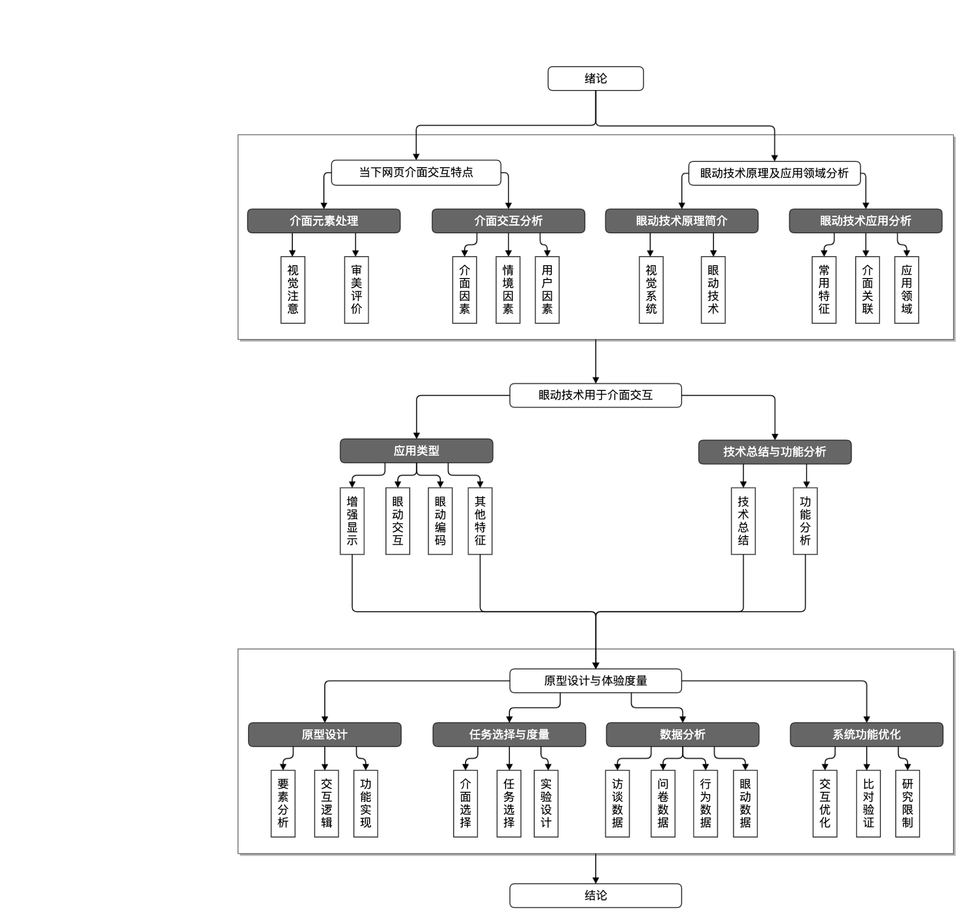

图1-2 论文框架(作者自制)

Fig. 1-2 Thesis framework(Made by Author)

第二章 当下介面交互特点

* 1. 介面元素处理
     1. 视觉注意

网页的视觉属性主要涉及到视觉注意机制及随后的审美评价。影响用户视觉注意的介面属性包括色彩、布局、符号等。在做出偏好时，用户有意识或潜意识地为这些因素分配不同的权重。另一个不能忽视的方面是，用户的主观认知也会影响到视觉信息的注意过程。这两类处理过程涉及到认知心理学中“自下而上”的刺激驱动信息处理与“自上而下”的意识驱动信息处理假设[14]。

“自下而上”信息处理的理论可以解释人的生理基础层面对介面信息部分特征的偏好——更多是人类感知系统对某些外界刺激的优先或快速处理。如在情境无关的条件下更喜欢高饱和度的颜色[15]、偏好具有人类视觉系统所适应的常见结构的图像[16]、对垂直或水平线条与蒙德里安式框架的偏好[17]、对处于黄金分割比附近的自然客体与人工物的偏好、对对称图形与中等复杂度(10个左右元素)图形的偏好、对抽象性状或自然客体曲线(较之棱角)的偏好和对某一类别具有代表性原型的偏好等[18,19]。

“自上而下”信息处理更多涉及到认知系统对感知系统的调节过程。认知处理对介面元素感知的影响可能随着任务需求的变化而变化。这一过程部分基于任务，即与当前情境下关注信息的模态有关，这种选择性注意导致诱发的神经反应更大，反应时也更短，如信息检索任务往往使用户更易关注文字或符号类视觉元素，介面浏览任务则主要关注元素之间色彩或形状的对比关系以增进理解；还有部分是基于图式(Schema)的，换言之存储在用户头脑中的类别原型也会对感知系统的处理存在影响，导致选择性注意。这一概念由Barsalou提出的知觉符号理论所解释[14]：通过选择性注意，感知成分的图式表示从体验中抽取并存储在记忆中(如对绿色、座椅、夏天的个体记忆)，在随后的知觉过程中对信息处理产生影响。选择性注意是优化信息处理的主要方法之一，通过动态调整对特定大小、色彩或表征的信息进行选择性识别能够提升感知效率。

Schutz为人类视觉处理过程提出了几个相互作用的感知阶段[20]，如图2-1所示。不同的感知阶段由不同的回路控制，参与不同的认知任务。具体分为显著性、物体识别、价值评估和行动规划对视觉认知过程中目标选择的贡献。这些回路对不同的处理水平起作用：例如，显著性是典型的自下而上的过程，而行动规划是典型的自上而下的过程。其处理阶段展示如下：

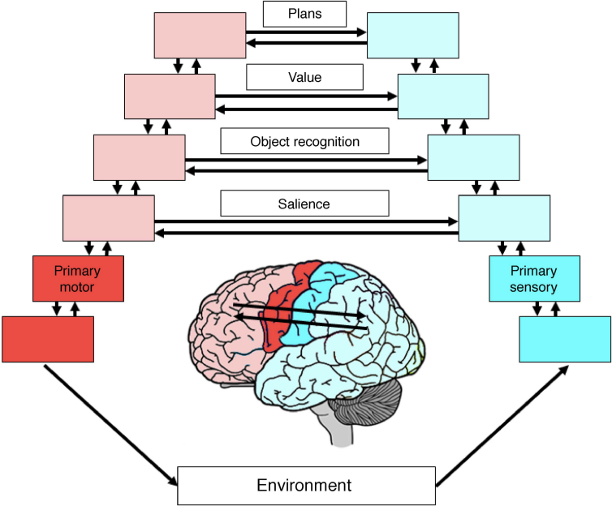

图2-1 人类视觉处理的感知阶段(来自Schutz 2008)

Fig. 2-1 Framework for the control of saccadic eye movements (From Schutz 2008)

显著性：我们看待场景的主要决定因素，场景的显著部分首先引起我们的注意，随后视觉系统会通过注视进行信息获取。总结到目前为止静态图像的显着性度量方法，有大量证据表明刺激显著性参与眼跳过程中突显目标选择；

物体识别：我们将实现投向物体，以便仔细检查、识别或使用它们。然后，自然的假设是，扫视目标选择是由对象而不是特征驱动的，即人们往往会首先关注对象的中心部分，再转向局部特征。当然，局部特征和对象通常是相关的；

价值评估：选择特定的注视位置可以让我们更清楚地注视事物，并且可以精确地量化获得的信息，并与理想目标选择器获得的信息进行比较，目前很多研究认为眼跳控制与负责评估我们行为的大脑回路密切相关，但研究领域较为局限，暂未得到明显的结论；

行动规划：当我们追求目标时，我们的眼动受任务需求的控制，主要关注任务相关对象，这意味着眼动对于实现任务目标是必要且有帮助的。

视觉选择对于处理呈现给我们视觉系统的大量信息是必要的。虽然突显事件往往会自动捕捉注意力并导致相应的眼动，但情况并非总是如此。有些人认为“自下而上”刺激驱动的过程主导视觉选择，其他人认为“自上而下”认知导向过程反而支配它。目前较为主流的观点是，眼动受到自上而下注意、自下而上注意和工作记忆过程的影响，换句话说，我们的注意力相关的眼动行为很大一部分包是自上而下/自下而上过程的混合与竞争[21]。

* + 1. 审美评价

审美广泛用于包含对客体的感知、态度生成和主观反应，以及唤起强烈感受的与客体和场景的互动——通常是愉悦。视觉美学，如普通视觉，有多个组成成分。其次，审美体验来自这些不同成分反应的组合。艺术创作和欣赏是一种重要的仪式功能，可以增强社会凝聚力[22]。Berlyne提出，审美评价是由客体对主体的潜在唤醒决定的。心理生物学理论认为具有中度唤醒潜力的客体会使感知者产生最流畅的反应，而具有极低或极高唤醒潜力的刺激被认为是令人不愉快的。在Berlyne的理论中，客体的唤醒既被视为客观属性又是特殊反应。该理论部分源于这样一个事实，即客体的物理特性对于所有感知者都是相同的[23]。格式塔方法否定了通过描述对象的组成部分来描述整个图景的还原论方法。相反，整体被认为是第一位，而其的组成部分则是第二位[24]。然而，格式塔理论的主要焦点在于感性组织而不是美学。在美学的信息理论方法中提出了好的格式塔对象以有限的信息量为特征（低冗余度）[25]。在这种方法中，优良图形被定义为对旋转和翻转等变换的不变性。但应该指出的是，这种信息理论方法关注的是客体的物理属性，而格式塔理论则关注其心理感知表征。对象的相同物理属性可能导致不同的心理表征，反之亦然。

Leder，Belke，Oeberst和Augustin提出了一个整合了审美过程的描述性的信息处理成分模型[26]。这一理论为现代艺术的大量个性化风格、创新产品以及它所能激发的各种审美体验提供了解释，还描述了信息是如何在一段时间的审美过程中被处理的，包括感知、认知和情感成分。该模型产生于这样一种信念：“艺术，如同任何其他的精神活动一样，是心理学的一个研究主题，能够被理解，也是任何对心理进行综合性功能调查所需要的，且建立在长期的心理学研究传统之上”。 具体而言，模型分为知觉分析、内隐记忆整合、外显分类、认知掌握和评价这五个阶段，前两个阶段（1）知觉分析和（2）内隐记忆整合可以被视为直观和基本的认知过程，影响感知者的审美加工（“直觉”），不必有意识。第三和第四阶段是受感知者的专业知识和知识影响的更高认知过程，这在艺术感知的背景下尤其相关。在第五阶段（评价），评估处理的信息。同时这五个阶段又受到先前经验、领域专研知识、个体喜好、情绪水平、社会情境等因素所影响。随着艺术品不再那么独一无二，它们的初始分类需要足够的语境变量，现代艺术大概比以往的任何艺术都更需要诠释，理念化的创意、风格反思和变化，以及抽象概念不再从艺术作品的外观上明显呈现，理解和诠释日益占据主导地位。需要强调的一点是区分审美评价和审美判断是很重要的。如上所述，审美评价源于积极评价的直接主观体验；审美判断需要参考什么是审美的规范标准。

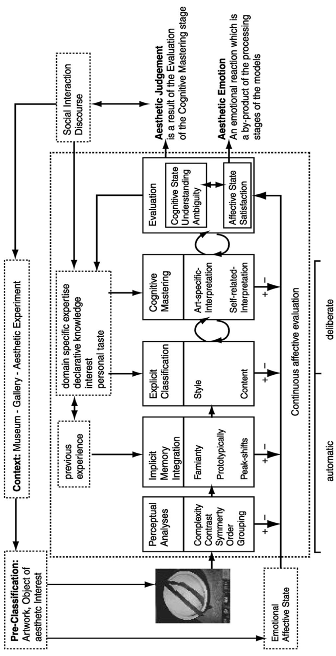

图2-2 审美过程描述性信息处理成分模型(来自 Leder等人 2004)

Fig. 2-2 A model of aesthetic experience (From Leder et al. 2004)

处理流畅性是介面审美评价的另一个关注点。Rolf、Norbert和Piotr认为审美体验是感知者处理动态的一种功能：感知者加工一个物体越流畅，他或她的审美反应就越积极，但这一影响被期望和归因所缓和，主要影响到流畅性加工的因素有重复暴露、对刺激结构的内隐学习和原型典型性[27]。Graf和Landwehr提出了一个关于如何通过两个分层的，基于处理流畅性形成审美偏好机制：遇到美学对象时的即时处理是刺激驱动的，来自该处理的美学偏好反映了对愉悦或不满的美学评价；当感知者对认知资源的需要和/或刺激加工可供性提供足够的加工动机时，就会出现精细的感知驱动加工，从而产生基于处理流畅性的感兴趣、无聊或困惑的审美评价；新颖/创新和非典型性的设计可能从精细处理中得到更正面评价[28]。

总而言之，人类审美感知的过程非常复杂，因为审美评价是由感知刺激的几个物理特征（例如，形状，颜色，复杂性）以及感知者的个体特征（如以前的经历或知识）所塑造的。换言之，除了基本的视觉和判断之外，审美评价以其自下而上的艺术品特征（形式，吸引力）与记忆、个性和情境的自上而下的贡献的独特融合而决定。这些评价进一步与更高阶，复杂且经常调用的认知相结合，从而使我们对最初的反应做出反思，评价介面信息是否包含复杂的意义、是否具有新颖性，并做出下一步的反应。主观判断可能导致审美评价在个体间保持高度一致，被称为普遍性，概念依赖于观察人们对某些物体或物体类别的审美价值的广泛认同，审美判断不仅具有主观性，而且极易受到文化规范，教育和暴露的影响。

在古典主义到后现代主义的众多艺术运动的影响下，艺术家们不断探索美学原则。综合而言以下八个方面被普遍认为是美学原则：平衡，对比，新颖性，代表性原型，比例，对比和直观性。

* 1. 介面交互特点
     1. 介面因素

Julia等人研究了广告和建筑图像中的统计图像属性，并将它们与其他人工的、视觉上令人愉悦的图像（如艺术品）的结果进行了比较。通过测量在视觉上令人愉悦的刺激的图像特征（自相似性——类似分形的图像结构可以唤起人类的审美体验；复杂性——中等复杂的图像被认为比一般复杂或高度复杂的图像更美观；各向异性——描述了图像中的方向上的图像特征的统计方差（异质性），博物馆中的画作一般具有较低的各向异性；径向平均傅立叶光谱的斜率和分形维数——提出视觉刺激的美学吸引力是图像中有序和复杂性比率的函数），发现广告图像的特征与艺术品的特征类似，在于高阶图像特性（高自相似性，中等复杂度和中等各向异性）的特定组合[29]。

Tuch等人通过实验研究了视觉复杂度（Visual Complexity, VC）和原型典型性（Prototypicality, PT）作为网站设计因素的作用，VC和PT在最初呈现的50ms内就会影响被试的美学评价，即使在17ms以内，VC和PT也会影响审美感知，VC影响更大，呈现时间变长，VC和PT影响变得同等重要[30]。

Blijlevens、Carbon和Mugge通过分别操纵两个过程来研究设计的典型性和唤醒性对产品设计的美学评价的共同影响。典型性定义为一个客体表征某一种类的程度，即对案例好坏的测度，人们倾向于从审美的角度评价略偏原型的产品，但如果非典型性很强，无法与现有知识系统拟合，则审美评价偏负面。唤醒由外部刺激而非产品本身引起。产品可以通过外观来诱发唤醒。通过原型偏差研究典型性，通过色彩纯度水平研究唤醒性。对审美评价的典型性和唤醒性的交互作用是否发生，很大程度上取决于驱动审美评价过程的产品设计属性。当诱发典型性和唤醒时，两个过程都可以相互独立地影响美学评价，典型性与审美评价有抛物线关系，唤醒性与产品设计的审美评价存在斜率为正的一次函数关系[19]。

Al-Qeisi等人研究发现，介面设计确实对网站特征成分产生了重大影响，特别是定制、感知有用性和易用性，所有这些最终都在影响客户信任方面具有显著的解释力。高信任度不仅可以促进成交，还可以消除不确定性和感知风险。 因此，具有更高信任度的网站通常与更高程度的购买意图和更高的客户保留率相关联。介面设计是发展信任的重要工具，因为有效的网站设计吸引了客户并获得了他们的关注。网站的虚拟体验可以决定客户是否留存和付费。移动商务中体验的被定义为网站的平衡、情感吸引力或美学特征，这些特征可以通过介面的色彩、形状、语言、音乐或动画的元素来表达。使用图像标题，装饰字体和彩色图形按钮正确显示这些元素可以积极地影响用户对网站的印象[31]。

当前的介面因素研究主要有两类关注点，一类从介面的视觉因素出发，寻找影响介面交互的组成部分，如颜色，视觉布局，版式，对称，饱和度，亮度等构成的复合因子；一类从介面的可用性层次出发，关注介面的操作特性如加载时间、显示流畅度和稳定性等。需要强调的是这两类关注点并不相互独立，视觉因素与可用性的主观评价之间存在可靠关联，具有优良视觉美学的设计实际上可以提高用户的操作表现[32]，也可以影响用户的感知可用性[33]，例如对网站内容的评价，提升用户的好感。

* + 1. 情境因素

情境因素指使用场景属性的因素，用于从物理、时间、社交、经济、任务和技术特征方面描述交互的发生环境[34]，包括但不限于以下部分：

1. 物理因素：位置和空间的特征、感知的环境属性、移动性等；
2. 时间因素：如季节、年份、持续时间、服务使用频率等；
3. 社交因素：如交互场景下的社交影响(单人或合作)；
4. 经济因素：介面交互的使用成本、潜在收益等；
5. 任务因素：受到当前任务特征的影响，可能导致用户采取自上而下的操作。解释见2.1.1；
   * 1. 用户因素

与用户相关的因素主要有与身体、情绪和心理构成相关的低层次因素（例如性别，年龄，低阶情绪，用户情绪，性格特征，动机，注意力等）和更高层次的认知处理因素（社会经济状况，教育背景，态度和价值观，期望，需求，知识，以往经验等）。但这些因素对介面交互的影响被认为是有限的，并且由于缺乏经验证据，它们仍然没有得到很好的理解。

综合而言，网页介面特征的交互模型可如下图所示：

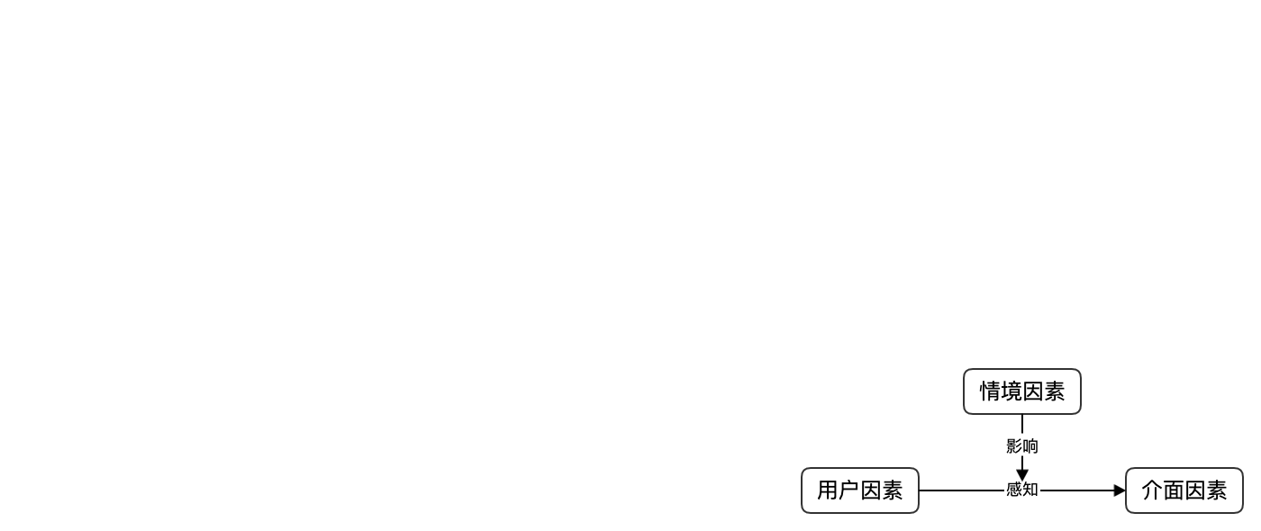

图2-3 网页介面特征交互模型(作者自制)

Fig. 2-3 A model of web interface features interaction (Made by author)

* 1. 本章小结

本章从人类视觉系统与介面元素视角总结了影响到介面交互的因素。介面交互过程不仅需要从介面本身考虑，还应该考虑到与介面交互的用户生理特性，及用户个体经验对交互过程造成的影响。总体而言，介面的元素主要影响自下而上的信息感知，而用户本身的知识及经验会影响自上而下的信息感知。研究多从可用性、美学、简洁性、流畅性等几个方面进行[35]。

第三章 眼动技术原理及应用领域分析

* 1. 眼动技术原理简介
     1. 人类视觉系统

人类视觉通路经由视网膜(Retina)、视神经(Optic nerves)、视交叉(Optic chiasm)、视神经束(Optic tracts)、丘脑外侧膝状体（Lateral geniculate nucleus, LGN），传至大脑枕叶的纹状皮质(Striate cortex)，如图3-1所示。视网膜中的光感受器将光能转换成神经元信号，经由双极细胞和无长突细胞传递给神经节细胞；所有这些细胞和突触都位于视网膜内。神经节细胞的轴突通过视神经离开视网膜，双眼的视神经束在视交叉部分交叉并终止于大脑的对侧。视神经束将这些纤维从视交叉传送到LGN，在那里生成下一个突触。视纤维离开LGN，终止于枕叶视觉皮层。经由该通路，关于环境的视觉信息被传递到相关的神经中枢和视觉关联区域[36]。

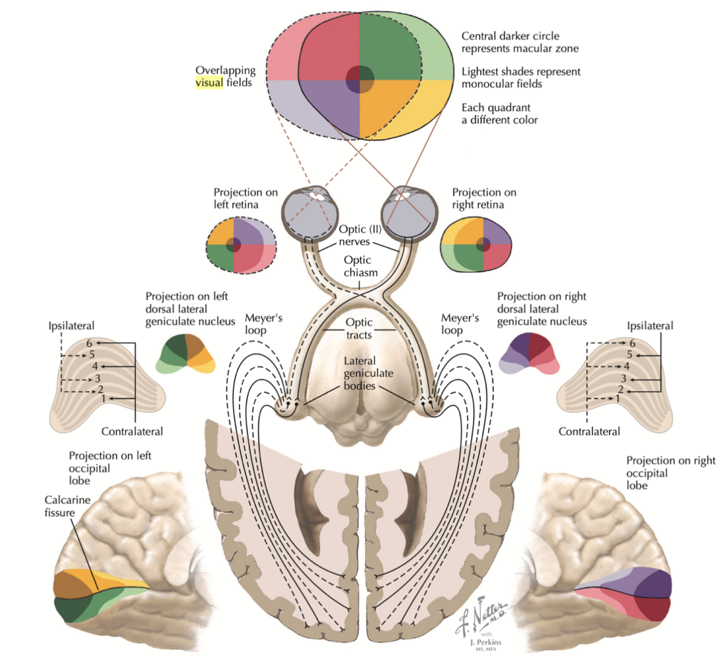

图3-1 人类视觉神经通路(来自 David等人 2016)

Fig. 3-1 The retino-geniculo-calcarine pathway (From David et al. 2016)

眼部有不同的肌肉负责眼球运动、提上眼脸和瞳孔的扩张与收缩：动眼神经控制位于眼球外围能转动眼球的六条肌肉——上直肌和下直肌负责眼睛的垂直运动，而外直肌和内直肌控制水平运动；上睑肌用于提上眼脸；瞳孔扩张肌扩张瞳孔并由交感神经纤维控制，瞳孔括约肌收缩瞳孔并由副交感神经纤维控制，瞳孔扩张肌和瞳孔括约肌激活之间的平衡决定了瞳孔直径[37]，如图3-2所示：

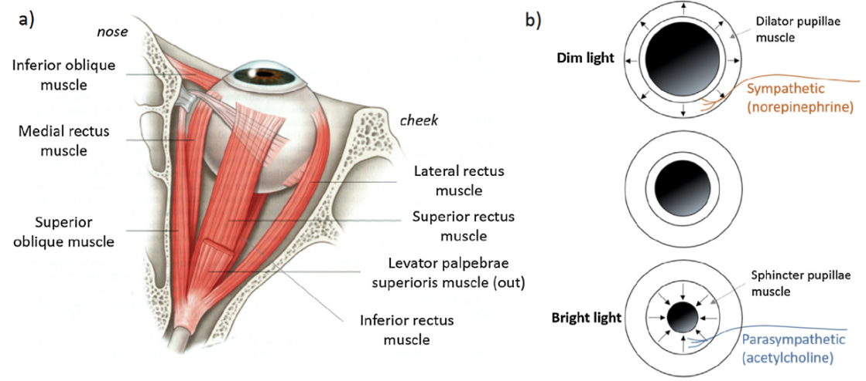

图3-2 眼部肌肉及运动特征(来自Maria等人 2017)

Fig. 3-2 Eye muscles responsible for eye movements and pupil dilation and contraction (From Maria et al. 2017)

我们通过眼睛灵活地移动收集环境信息，这一过程仅需要很少意识参与。通过眼球运动，我们自然地凝视着我们注意的对象。视网膜中央部分（中央凹）的成像锐度优于周边视野，即副中央凹。由于中央凹仅覆盖了约1度的狭窄视野，我们必须通过移动我们的眼球将物体成像在中央凹上以便清楚地看到它。在与外界环境的交互过程中，我们的眼睛会做出一系列的特征运动，主要有以下几类：

眼跳(Saccade)——眼跳是一种快速的眼球运动，用于将中央凹重新定位到视觉环境中的新位置，持续时间从10毫秒到100毫秒不等，眼跳期间人们实际上是失明的，很少或根本没有捕获外界刺激和处理信息；

平滑尾随(Smooth Pursuit)——表现为视觉跟踪一个移动的目标，眼睛能够匹配运动目标的速度；

注视(Fixation)，包括微眼跳、漂移和眼球震颤——眼球保持稳定注视物体以使视网膜清晰成像，注视并不意味着眼球恒定，而是伴随着微小的眼球运动：眼球震颤、漂移和微眼跳[38]，每个注视通常持续约200-300毫秒，在此期间我们的眼睛专注于特定区域。

* + 1. 眼动技术原理

眼动技术提供了有关人类和动物如何在视觉上探索世界的独特信息来源。通过眼动追踪，我们能够研究视觉体验（例如注意力，偏好，辨别力）的认知过程，以及量化涉及眼动控制的生理水平参数（例如响应潜伏期，眼动的动力特征）。由于这些原因，眼动技术越来越多地应用于从神经科学到心理学的各种研究领域，并且具有重要的场景化应用。

常用的眼动技术可以总结为以下几类[39]：

* + - 1. 眼电图(Electro-OculoGraphy, EOG)

眼电图在40年前(至今仍在使用)应用最广泛，它依赖于测量贴于眼睛周围电极的皮肤电位差。记录的电位范围为15 - 200µV，对眼动的一般灵敏度为20µV /度。这种技术测量相对于头部位置的眼球运动，因此一般不适用于注视点测量，除非也同时对头部位置进行了标定。

* + - 1. 角膜接触镜(Scleral Contact Lens)/搜索线圈

最精确的眼动测量方法之一，原理是将机械或光学机制附着于隐形眼镜，然后直接戴在眼睛上。这种技术发展到现代隐形眼镜的使用后，需要有一个固定的镜片柄。隐形眼镜必须很大，覆盖整个角膜和巩膜(如果只覆盖角膜，隐形眼镜就会滑脱)。虽然这种方法是最精确的眼动测量方法，同时这也是最具侵入性的。佩戴镜头需要细心和练习且常会引起不适。这种方法也需要测量头眼相对位置，一般不适合注视点测量。

* + - 1. 眼图与眼视频

这一技术将各种各样的眼球运动记录技术组合在一起，包含测量旋转/平移状态下眼睛的可识别特征，如图像中瞳孔的形状外观、边缘(虹膜-巩膜边界)位置，以及近距离定向光源(通常是红外线)的角膜反射。尽管方法不同，但是这些技术通常不提供注视点度量；

* + - 1. 基于视频的瞳孔/角膜反射

这一技术下光源(通常是红外线)的角膜反射是相对于瞳孔中心的位置来测量的。角膜反射被称为浦肯野反射。由于眼睛的构造，会形成四个浦肯野反射。基于视频的眼动仪通常定位第一张浦肯野图像。通过适当的校准程序，眼动仪能够在对处于适当位置(垂直平面)表面上校准后，计算的观测者的注视点。这类技术是目前的主流，市售商用眼动仪绝大多数都是基于此原理。

* 1. 眼动技术应用分析
     1. 常用眼动特征与对应的认知过程

眼动信号的分析手段多样且较为主观，Brunyé等人总结了常用的眼动指标及其对应的认知过程[40]。需要强调的是，这只是目前研究下的观点，可能会随着技术发展而产生变化：

|  |  |  |
| --- | --- | --- |
| 度量方法 | 单位 | 认知过程 |
| 注视计数 | 频率计数 | 眼睛注视特定兴趣区的次数，至少与以下相关：区域显著性，区域信息价值，单次注视中可获得的信息量，或信息处理难度 |
| 回跳注视 | 频率计数 | 重注视浏览过的区域，以解决理解模糊或其他信息加工困难 |
| 注视时间 | 时长 | 眼跳前注视区域的停留时长，与该区域信息处理难度、该区域可用信息的价值、下一个眼跳所需的规划时间以及对下一眼跳区域下可用信息的预期有关 |
| 眼跳幅度 | 度 | 眼跳的大小，受单次注视区域内可以处理多少信息，以及到下一计划注视目标的距离的影响 |
| 眼跳速度峰值 | 度/秒 | 眼跳过程中达到的最大速度，与生理唤醒、精神负荷或对下一注视区可用信息的预测值有关 |
| 眨眼频率或间隔 | 频率  时长 | 眼动仪算法检测到的眨眼次数，与生理唤醒、觉醒、加工难度、动机和精神负荷成反比(与间隔反比) |
| 眨眼幅度与时长 | 时长 | 眨眼的幅度和持续时间，与生理唤醒、觉醒、加工难度、动机和精神负荷成反比 |
| 时相性瞳孔反应 | 瞳孔直径 | 与处理任务和目标相关的信息有关的快速但中等瞳孔直径扩张，用户正在探索使用这些信息来执行任务 |
| 紧张性瞳孔反应 | 瞳孔直径 | 紧张性瞳孔导致基线直径缓慢但持续提升，与持续认知过程、任务难度、认知努力、觉醒和警觉性相关 |

表3-1 常用眼动指标与对应的知觉和认知过程(来自Brunyé等人 2019)

Tab. 3-1 A taxonomy relating commonly used eye-tracking metrics and their respective units to perceptual and cognitive processes of interest to researchers (From Brunyé et al. 2019)

* + 1. 与介面相关的眼动特征

Nielsen和Kara总结了影响眼动数据的介面元素，并介绍了相应的特征信号[41]：

* + - 1. “F”型阅读

对于标题、符号等较少的页面，用户对网页的阅读热点图一般为“F”型。即篇头部分、每行开头注视较多。

* + - 1. 回跳搜索

对某一区域的反复注视，视线移开后又回到某一单词、字母或元素上，也称回归注视，通常表示回跳区的信息令人困惑或者介面信息组织欠佳，内容太杂。

* + - 1. 注视

对感兴趣内容的长时间注视，通常是用户认为的介面高优先级元素。对于大多数网页而言，至少有一个以上的视觉优势区，这或许是介面元素具有较好的视觉美学价值，引发了用户关注；也有可能是内容传达了用户感兴趣的信息。

* + - 1. 惯性注视

用户总结出了对介面布局或信息呈现模式的某种认知，出现了预注视行为。

* + 1. 应用领域分析

眼动技术已经成为用户研究中的一种有用技术，特别是在需要评估用户相对于各种（通常是竞争的）介面元素的注意力分布的情况下。随着传感器技术的发展，眼动技术也变得更加实惠，更少侵入性早期除了产业、临床或资金充足的基础研究之外，眼动技术的成本非常昂贵，眼动仪的成本高达数万美元。然而，随着消费需求，新技术的成本降低，增加了其在日常生活中的可用性，眼动追踪技术开始变得便宜。最小的眼动追踪系统现在被嵌入智能手机中，低成本的眼动追踪装置开始出现在市场上。特别是两款设备的价格已低于150美元：EyeTribe和Tobii EyeX[42]。

眼动技术的应用领域很广泛，在工程心理学、人因学、人机交互、消费者行为学、体育学、教育学、用户体验与临床医学等学术领域有着广泛的应用，下面介绍营销、教育、与用户体验三个领域的部分案例。

在营销领域，使用能够捕获潜意识和知觉数据的隐式记录手段的应用趋势正在增长。眼动技术是这些技术中最有效的手段之一。通过严冬研究可以实时了解消费者对不同营销信息的反应，并了解他们的认知参与度，因而最大限度地减少了记忆错误和社会期望效应，同时揭示了传统行为学研究方法通常遗漏的信息。目前常见的领域案例有包装设计和购物者行为研究、产品的外观与气味对购买意愿和视觉注意力的影响、媒体消费、数字标志等。[8,43]

在教育领域主要使用眼动技术来检查教育和学习的互动过程。如学习过程的差异、学习动态、师生互动模式、学生的认知负荷和教学材料的有效性，通过分析得到的结果通常用于设计和改善学习环境。另一种应用在于提供教学参考，即借助眼动仪分析教师或专家的视觉特性与认知过程，为学生学习与困难定位提供参考[44–47]。

在用户体验领域，眼动研究较为成熟的一个方向是用于介面、设备、软件、游戏等的可用性测试，其中眼动指标往往是根据任务场景来灵活定义的。如通过注视次数、注视持续时长和注视坐标，使用美感和吸引力的基本构成因素制定产品设计中的美学因素[6]；通过瞳孔直径衡量儿童在装配任务下的任务负荷与困难解决[48]；通过眼动注视热点衡量专家与新手在游戏过程中的信息处理差异等[49]。另一个较为前沿的是通过构建虚拟现实环境来模拟特定场景下的体验，比如汽车驾驶，认知评估等，以尽可能获得真实可信的数据[50,51]。

即使有如此多的案例，用于特定目的和特定情境的可用性方法之间的关系尚未得到很好的理解。例如，可用性研究人员不清楚具体的眼动追踪方法能否为传统的可用性测量提供附加价值，因为这种方法需要大量的时间，精力，专业设备和专业知识[52]。

* 1. 本章小结

本章分析了人类视觉的机制、眼动仪工作原理、眼动数据特点与眼动技术的应用领域。总体而言，眼动技术已经成为一项流行的研究辅助工具，通过眼动技术研究我们可以得知用户对介面元素显著性、阅读过程、认知处理与视觉搜索等任务的参与动态。由于每种可用性测试方法都有其优点和缺点，可用性研究人员通常采用眼动仪与传统用户体验度量手段的相互补充的组合来进行研究，以保证研究的完整性与准确性[9]。

第四章 眼动技术用于介面交互

1. 1. 应用类型
      1. 在增强显示技术方面

Tateosian(2014)提出了基于Google API的GazeGIS技术，当用户阅读到文本中的地名时会将其高亮显示，并更新文本旁侧的电子地图，同时在地图上标出文本中被注视到的地名，这样便使得用户在地图和文本间的切换变得更为顺畅[53]。仿鱼眼效果也是一类通过增强视觉反馈来提升交互体验的技术，其原理是以球形透镜效果放大注视位置的局部信息并缩小其余背景信息，但目前已经不太流行[54]。

江康翔在2014年研究了海量信息下的动态突显交互，发现相较于传统基于键盘与鼠标的交互方式，采用名为“视线矩阵突显”或“矩阵突显”（即以当前关注对象为中心的9个对象都被突出展示）的眼动技术可以极大地提升用户在海量介面中的信息交互工效[55]。冯凤研究了面向娱乐系统的车内眼动交互，并构建了一个简单的交互模型，该模型的交互介面在车内抬头显示器（HUD）上呈现；模型的交互方式用注视动作激活信息显示介面，用眨眼来进行简单的介面交互，使用户可以实现简单的音乐播放、暂停与音量调节的控制[56]。

基于自然眼动信息的增强显示技术可以对用户的兴趣点和需要进行判断，并提供具有针对性的附加信息或改变介面呈现方式，从而辅助用户更高效地完成作业任务。近年的研究分散在不同领域下，暂未形成系统化、学科化的研究趋势。随着硬件与测量技术的发展，增强显示技术作为新型场景下的信息增强手段具有广阔的应用前景。

* + 1. 在基于眼动的交互技术方面

该类技术主要可以分为眼动轨迹与传统交互介面结合的技术、眼动轨迹与多通道交互结合的技术和眼动轨迹直接操作的技术：

眼动轨迹与传统交互介面结合常常作为一个辅助操作手段——即通过多通道的操控提升传统单一通道操控下的交互体验。Fares(2012)构建了名为MAGIC-SENSE的系统，并比较了基于鼠标的点击与结合了鼠标-视线点击的MAGIC-SENSE技术两个系统的功效，通过引入费茨法则来实现衡量两种情况下的交互方式。由于眼动本身具有极短的定位时间从而可以显著降移动时间(Movement time, MT)，具有提升操作工效的潜力，回归分析结果显示该技术的操作工效要高于仅用鼠标[57]。

眼动轨迹与多通道交互结合的技术则主要与体态操作相关，Pfeuffer等人 2014 年开发了Gaze-touch技术，尝试将眼动数据和触控操作相结合——通过注视选定关注对象后，用户可以在平板显示器上的任意选中位置对选中对象进行拖拽、放缩与旋转等操作，尤其在需要多目标选取与操作的任务中显示出了其高效性[58]。Song则基于手势与眼动特征构造了GaFinC系统，在CAD模型中进行了操控尝试。其原理是通过眼动轨迹确定注视位置，通过摄像头识别手势对模型进行移动、缩放与旋转等操作，整个系统通过自主开发的移动式眼动追踪装置进行操控[59]。

Zander等人通过结合眼动轨迹与脑机接口(Brain-Computer Interface, BCI)构建混合BCI，通过跟踪用户的眼动轨迹来实现二维光标控制，并利用基于与运动皮层相关的事件相关去同步脑电信号进行选择功能[60]。

胡炜等人于2014年应用了眼动和键盘输入相结合的混合交互方法，用户注视选择希望输入的数字，单击空格即可完成输入，该研究结果显示，相比于用眨眼或注视时长阈限来模拟确认信号，眼动注视与键盘混合输入的方法在输入效率、正确率和用户疲劳度方面的绩效都更好，且对老年用户有较强吸引力[61]。

眼动轨迹直接操作的技术则应用较为成熟，李姗等人在2011年实现了一个面向残障人士的眼动交互绘画系统，其原理是通过注视阈值开启绘图软件的几何、图章与曲线等不同模式，并记录下一次注视阈值前的眼动轨迹作为绘画或操作路径，以实现不同的绘画方式[62]。

Raphael等在2016年构造了一个基于眼动控制的操作介面，通过在顶部及两侧布局常用控件，实现了基于Web与Twitter的介面交互，可以在Web端实现新建页面、前进与后退、拖拽与搜索等操作，Twitter端实现新建聊天、搜索用户与分享操作[63]，针对该软件的测试显示，该系统接受度高于均值，操作符合与使用挫折度要低于传统鼠标键盘操作[64]。

Pieter为残障人士设计了一款通用的眼动交互介面，其原理是在介面下方悬浮一条简单的功能栏，功能栏上分布了设置介面、视频操控介面、键盘打字介面与图形编辑介面的触发区，当眼动轨迹扫到触发区时特定模块的介面会弹出，可以调用介面中不同的功能。眼动轨迹采用停留时间作为触发器，并比较了不同阈值下的操作工效，发现平均错误率与输入效率呈反比关系。研究人员招募了一名残障人士测试了此系统，验证出该系统在阅读、网页浏览、字词处理与收发消息等功能具有实用价值[65]。

基于眼动的交互技术既能满足一些特定场景或特定任务(如肢体残疾用户或腾不出双手进行操作的正常人士)下的交互需求，也在一定程度上提高了用户的交互绩效；此外在传统的通过鼠标的交互场景下，也需要注视目标元素，所以注视作为交互手段并不会加重眼部的运动负担使得用户疲劳。而随着场景面积的提升(多屏、VR与MR等)，光标的移动范围也更广，直接注视较之鼠标在时间与空间上的交互效率想必更具优势，还减轻了原本在键盘与鼠标之间来回切换可能造成的疲劳。此外，随着技术的进步，眼动技术已经不再只适用于实验室条件，并且能够做到避免可见光变化或环境阴暗等情况带来的干扰。

* + 1. 在利用眼动编码交互方面

Zhao等人考了前缀编码技术(Prefix Coding Technology)，将眼动轨迹进行编码应用于手机端输入，该研究设计了十二种不同的眼动路径，其中十种对应10个阿拉伯数字(0-9)，另外两种分别对应删除以及确认拨号的功能。研究结果显示，相比于基于注视时间作为触发器来选定数字的输入方式，利用特定的眼动路径—符号对应来完成输入在手机端是可行的，且更多用户愿意学习使用基于视线编码的眼动交互技术[66]。

陈凯翔于2018年基于带眼动模块的HTC Vive虚拟现实头戴式设备设计了一款眼动交互的3D俄罗斯方块游戏，定义了不同的行为单元与菜单选择机制，通过比较传统基于控件的介面操作发现基于眼动编码的交互方式具有更高的满意度，但需要的记忆量较大[67]。

综上所述，利用眼动信号进行输入需要用户的眼动轨迹拟合某一特殊编码，这就需要用户进行前期的学习与记忆，即相比于利用眼动信号直接输入，利用眼动编码进行输入需要更多的认知负荷。

* + 1. 其他眼动特征作为输入的技术

在2016年Sebastiaan提出了一种基于明暗交替想像下的瞳孔直径变化进行控制的方法，其生理基础是基于人们在想像明度较高的场景时瞳孔直径会收缩而想像明度较低的场景时瞳孔直径会舒张这一生理特点提出的，主要的技术原理是构造成对的明暗交替变化的黑、白色块，并在其上覆盖不同触发器（字母或控件），当用户的瞳孔直径变化与某一色块所引发的预期变化一致时，系统判定用户选择其上的控件，执行色块所对应的指令。利用这一系统，用户可以实现简单的控制与交互，但较难与视线追踪相结合，应用潜力需要再加探索[68]。

总体而言，基于眼动技术的人机交互近年来已经出现了较为多样的应用实例，但存在的一个基本问题是聚焦于具体的场景与问题，部分有不错的效果，但跨场景的一致性亟待更多的检验。随着目前眼动仪成本的下降，未来可能出现较为成熟的解决方案，以扩展眼动交互的应用范围。关于更系统与全面的应用总结可参见吴凤山等人的综述[69]。

* 1. 技术总结与功能分析
     1. 技术总结

一个典型的基于眼动信号的交互范式可总结如下：

图4-1 眼动信号交互范例(作者自制)

Fig. 4-1 An example of eye-tracking-based interaction(Made by author)

根据文献调研的结果，在技术手段方面，可将常的用作触发器的眼动信号总结如下：

|  |  |  |  |  |
| --- | --- | --- | --- | --- |
|  | **注视时长** | **双侧眨眼** | **眼动编码** | **瞳孔直径** |
| **原理** | 基于AOI的停留时长设置阈值触发 | 基于闭眼时长/次数设置阈值触发 | 基于眼动轨迹编码进行输入 | 基于明暗交替想像的瞳孔直径变化触发 |
| **优点** | 稳定 | 学习快，自然 | 抗干扰 | 自然，不受自然眼动干扰 |
| **不足** | 需不停眼动防误触发，易造成疲劳 | 易被自然眨眼干扰而造成误触发 | 编码简单则易误触，编码困难则学习成本高 | 易被刺激干扰，无法准确定位，反应慢且低效 |

表4-2 眼动交互技术对比(作者自制)

Tab. 4-2 Comparison of eye-tracking-based interaction technology(Made by author)

* + 1. 功能分析

现有方法存在两个不足：

1. 没有针对眼球的运动特点设计相应的检测算法，造成算法识别精度不高且容易误识别，原因在于眨眼时：

(1) 双眼闭合并不是同步的，而是一前一后，相差在几毫秒，而眨眼识别算法是基于瞳孔检测，即检测不到瞳孔时，会识别为一次眨眼，这造成了一次眨眼过程的实际识别结果为：单眼闭合→双眼闭合→单眼睁开→双眼睁开，这使得即使是正常眨眼，也会造成误识别；

(2) 人的眼部在闭合时，瞳孔会逐渐消失，计算机检测算法中会识别出瞳孔大小的改变，而在屏幕注视点定位算法中，会根据眼部注视屏幕不同位置的瞳孔形状确定注视点位置，这使得闭合检测算法与注视点定位算法容易混淆，造成的结果是眨眼过程中实际识别结果为：注视点变化→瞳孔消失(眨眼)→瞳孔出现→注视点变化，即闭眼的过程中，屏幕上呈现的注视位置会发生改变，用户期望点击位置与实际点击位置会有出现偏差。

2. 实现的均为简单的单击功能，而实际场景中，除了点击，常用的交互方式还有长按、拖拽与滚动等，这使得用户操作较为单一，需要另外设计交互场景或者反复切换控件，造成不便。

立足于当前的眼动仪平台与技术，通过眼动数据模拟鼠标移动操作，需要实现以下两个目标：

* 基于眼动数据的控制系统；
* 评测基于眼动技术的该系统在一类常用平台与任务下的交互体验。
  1. 本章小结
     1. 理论问题

现有理论下的眼动交互均是停留在针对双眼检测下的交互，这使得交互通道较为单一且易受干扰信息的影响，这使得眼动交互的应用无法适应较为复杂的场景。需要结合已有的交互手段弥补这个问题，为理论发展方向提供一个可能的参考；

* + 1. 技术问题

需要设计一类新的眼动交互手段，既不会被自然眨眼所干扰，又能通过读取非眨动眼的眼动信号保证眼动轨迹的正常识别，预期应用潜力至少能超过现有的眼动交互范式。这其中涉及到眼动信号检测、眼动数据滤波、特征提取、基于时间序列的模式识别、模型构建与场景应用。这些技术的结合是解决眼动交互可用性的基础；

* + 1. 体验问题

针对眼动技术的特点，探索新的场景与交互方式，是眼动交互技术得到广泛应用的先决条件，在完成了眼动交互设计在电商类网站的应用评估后，可以自主构建交互系统，探索眼动交互的特殊之处，并据此优化交互设计。

第五章 原型设计与体验度量

1. 1. 系统原型设计

在对视觉信息的反应中，我们的眼睛首先注意到了感兴趣的元素。因此，如果鼠标指针由眼球运动控制，则指向时间可能比通常的输入设备，计算机鼠标短。从性能的角度来看，注视输入系统是新交互方法的候选者之一。由于眼睛注视输入系统使用眼球运动的模式确定鼠标指针在监视器上的坐标，因此需要用户的视线信息。

具体而言，基于眼动的人机交互的基础技术是眼球跟踪技术，该技术是通过外部设备(如光学摄像头、红外线发射与接收装置)采集包含眼部信息的电信号，运用算法对电信号进行处理，来提取出眼部的特征信号，如注视、眼跳、眨眼等。眼动人机交互是通过运用眼球跟踪技术的特征信号，转换为屏幕上光标的移动命令或控件的选择命令(如点击、长按等)，以实现人机交互的功能。

* + 1. 系统要素分析

传统鼠标交互系统与眼动人机交互系统的用户、信号采集与GUI介面关系的比较如下如所示：

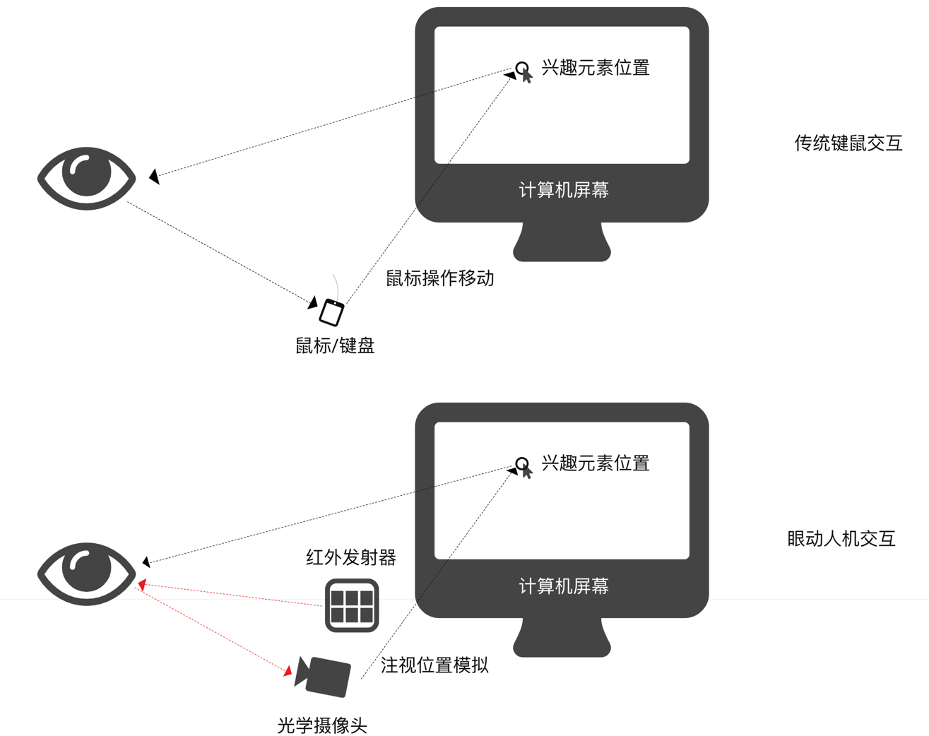

图5-1 传统鼠标交互系统与眼动人机交互系统的交互流程比较(作者自制)

Fig. 5-1 Comparison of interaction process between traditional mouse-based Interaction system and eye-tracking-based Interaction system(Made by author)

新系统的设计目的在于——如4.2.2——为了解决不足之处一，通过设计交互逻辑，能够排除正常眨眼造成的误识别，也能够避免因为闭眼时屏幕注视点的改变而造成的位置识别偏差；为了解决不足之处二，构建新的交互系统，实现不止于单纯点击的交互方法，让用户在传统设备上加装眼动识别模块后，实现尽可能多的操作。同时为了能够让用户不至于对新的交互方式感觉太陌生，同时也会保留传统鼠标的操作功能，两个系统平行协作，眼动注视位置模拟作为传统介面交互下的辅助功能。

眼动辅助介面交互系统分为三个模块，分别为信号识别模块、定位模块与缓存模块，功能分别对应如下：

1. 识别模块：通过摄像头获取光学图像或红外线图像，识别出当前状态，有闭眼(Closed, C)、仅左眼(Left eye, L)、仅右眼(Right eye, R)与双眼(Double eyes, D)4种状态，在L、R、D状态下包含当前注视点的位置(D状态下注视点位置为双眼注视位置的均值)；

2. 定位模块：通过识别出的眼球信号定位用户当前注视点，将注视点转换为屏幕上的像素坐标，在坐标处呈现辅助定位工具(电脑介面为鼠标)；

3. 缓存模块：主要缓存位置信息。缓存的是眼动信号被识别后的位置信息(Cache Location, CL)，格式为(x,y)，对应屏幕上像素点的坐标；

模块间结构关系如图所示：

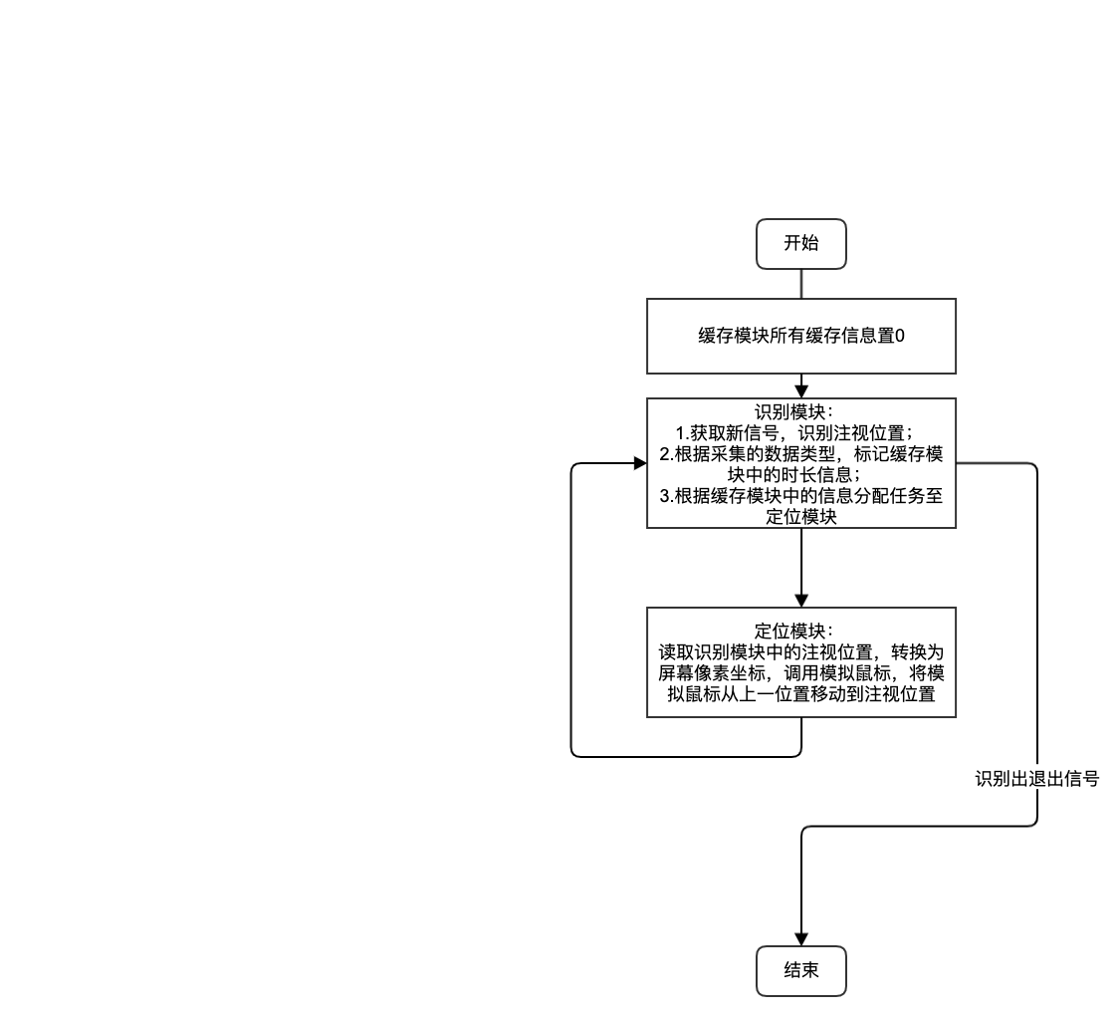

图5-2 眼动交互系统模块间关系(作者自制)

Fig. 5-2 The module relationships of eye-tracking-based interaction system(Made by author)

* + 1. 系统交互逻辑

以Windows系统下的操作为例，一次交互过程遵循如下步骤：

1. 将缓存模块所有缓存信息置0，进入交互系统。

2. 实时读取眼动仪信号，识别瞳孔数量与注视位置；如无法识别则判定为闭眼。

2.1 如果信号为闭眼，则开始记录闭合时长，其方法为：闭眼信号首次出现时，DT计次为1，若新信号依然为闭眼，则DT累加。闭眼超过一定时长阈值，系统关闭。

2.2 若信号为单/双眼，则将当前瞳孔状态及位置信息直接传递给定位模块。

3考虑到眼动数据收集的实时性与随机噪音，实际采集的数据会出现较为明显且频繁的偏移，需要设计滤波算法进行实时处理。目前眼动滤波算法对计算要求较高，本文参考了蔡佳琪(2017)[70]介绍的自适应移动平均滤波算法，同时改进了滤波后的注视点判别方法。具体过程如下：

3.1 将读入的首个注视点命名为 $P_{0}$，影响系数 $E_{i-j}$ 赋值为1，针对每一新采集的注视点 $P_{i}$，定义聚类中心 $P_{cluster}$,通过长度为 $N$ 的滑动窗口进行平均计算，其公式如下：

|  |  |  |
| --- | --- | --- |
|  | $$P_{cluster}=\frac{\sum_{j=1}^{N}{{\hat{P}}_{i-j}*E_{i-j}}}{\sum_{k=1}^{N}{E_{i-k}}}$$ | (5.1) |

其中 $\hat{P}$ 为经滤波处理后的注视点位置， $P_{0}$ 对应第一个注视点。影响系数 $E$ 实为经验性的0-1权值，通过新采集的注视点 $P_{i}$ 与 $P_{cluster}$ 之间的欧氏距离确定，距离 $d$ 满足如下关系：

|  |  |  |
| --- | --- | --- |
|  | $$d=\sqrt{{\left(x_{P_{i}}-x_{P_{cluster}}\right)}^{2}+{\left(y_{P_{i}}-y_{P_{cluster}}\right)}^{2}}$$ | (5.2) |

3.2 $d$ 为以像素为单位度量的两点间距离。大于某一距离阈值 $T$ 时，影响系数 $E_{i}$ 置0，拒绝采纳当前注视点，小于距离阈值则为0，具体定义如下：

|  |  |  |
| --- | --- | --- |
|  | $$E_{i}=\left\{\begin{aligned}1, d≤T \\ 0, d≥T\end{aligned}\right.$$ | (5.3) |

3.3 通过计算聚类中心与新采集数据的欧氏距离，比较距离阈限得到影响系数 $E_{i}$，继而为新采集注视点 $P_{i}$ 计算滤波处理后的注视位置 ${\hat{P }}_{i}$，其计算公式如下：

|  |  |  |
| --- | --- | --- |
|  | $${\hat{P }}_{i}=\frac{\sum_{j=1}^{N-1}{{\hat{P}}_{i-j}*E_{i-j}+P_{i}*E_{i}}}{\sum_{k=1}^{N}{E_{i-k+1}}}$$ | (5.4) |

3.4第一个注视点 $P_{0}$ 同时赋值给缓存位置 $P_{T}$，针对每一滤波处理后的注视位置 ${\hat{P }}_{i}$，给定平稳阈限 $S$，若 ${\hat{P }}_{i}-P_{T}>S$，则将当前位置赋值给缓存位置 $P_{T}$，即 ${P_{T}=\hat{P }}_{i}$，否则将缓存位置定为，这使得因为眼球震颤而引起的轻微坐标改变被滤过，而长距离的眼跳依然可以识别，使选择的精度提高;

4. 定位模块会根据注视点位置计算出屏幕上的像素坐标，调用Windows系统下的鼠标控件，发送移动命令，将鼠标从上一位置移动至坐标位置。

综合以上所述，本系统的具体交互逻辑如下图所示：

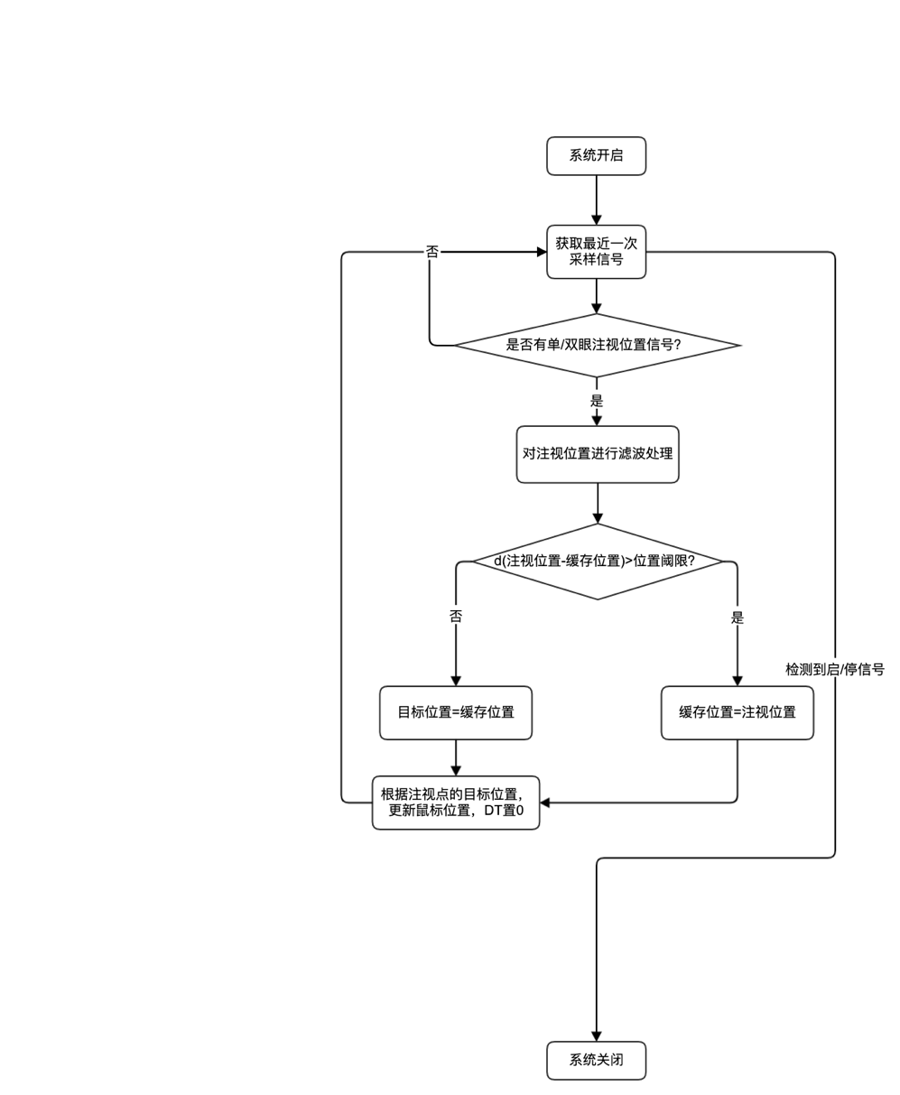

图5-3 眼动辅助介面交互系统的交互逻辑(作者自制)

Fig. 5-3 The interaction logic of eye-tracking auxiliary based interaction system(Made by author)

* + 1. 系统功能实现

实现本文所述系统的功能，需要能对眼动仪数据进行实时读取。考虑到自行设计开发的需求，国内可选的商用眼动仪平台较为有限，经比较选择了Eyelink眼动仪平台下的Python接口进行开发，文中系统的硬件与软件信息与代码示例均附在了文后，实验数据可访问获取。

* 1. 交互任务选择
     1. 介面选择

在日常生活中，与各类介面的交互已经成为我们信息获取不可或缺的来源渠道。大多数时候，我们使用它来搜索和接收特定的信息。用户如何看待所呈现的信息，即网络内容，是网站成功的主要因素。Selcuk对网站类型作了详细的综述[71]，将网站分为三个主要组和七个子组。分别是1）商业网站，包括B2B，B2C和C2C；2）服务网站，包括自助服务网站、信息网站、娱乐网站和通信网站；以及3）混合型网站。商业网站的主要目的是通过销售产品或服务来赚钱。换句话说，用户利用这种类型的网站来购买产品或为任何服务付费。

商业网站由B2B，B2C和C2C组成。B2B的主要目标是在诸如公司及其供应商或其供应商的网站之类的公司之间进行交易。B2C的主要目标是在公司和消费者之间进行营销，如购物网站、交通网站与旅行网站等，C2C的主要目标是在诸如投标、竞价网站之类的消费者之间进行交易。

服务网站的目的是向用户提供各种服务，无需任何费用——如信息网站，娱乐网站等。服务网站包括自助服务网站、信息网站、娱乐网站和通信网站。自助服务网站的主要目的是让客户访问他们的信息并执行某些操作，如网上银行网站与电子政务网站等。信息网站的主要目的是提供信息、发布广告或个人网站宣传等。组织/公司网站、新闻和杂志网站、搜索引擎（Google、百度、必应……）、个人/组织博客和表格等。娱乐网站的主要目的是娱乐展示或娱乐参与，如游戏网站与视频网站等。通信的主要目的网站是为了提供人们之间的交流，如社交网络（脸书，推特）和文件共享网站。

混合类型的网站在一个页面上同时显示两个或多个目的，就像赌博网站一样。一个赌博网站通过从中获利向顾客提供娱乐。一些游戏网站收取金钱向用户提供娱乐。这些网站是混合类型的。

对于普通用户而言，日常接触到的商业网站主要有B2C与C2C两种，考虑到二者在使用群体、使用频次与市场规模上的差异[72,73]，本文主要衡量B2C类电商网站下的眼动辅助介面交互。一方面考量是结果的解释性问题，即服务类网站往往涉及过多的个人主观习惯与设置，也可能会涉及隐私问题；另一方面是介面的丰富度，电商类网站在图片、文字与动态视频方面的分布较为均衡，可交互控件往往做得更大也更明显，操作要求不似其它网站类型那么精细。

Sangwon的研究发现对于B2C网站，内容组织结构和布局对用户偏好的影响大于审美方面，比如颜色和排版，内容组织在线书店网站上的用户偏好形成中最重要的决定因素[2];Meinald则建议从内容清晰度、喜爱度、信息量与可信度出发评价一个网站的设计，并制定了相应的测量量表[74]。

总体而言，影响到电子商务网站介面交互的主要有三个层次的设计要素[75]，分别是视觉设计、导航设计与信息设计：

* 视觉设计（与平衡，情感吸引力，美学和网站整体图像外观的一致性有关，包括颜色、形状、排版和图像等）；
* 导航设计（与在交互期间帮助或阻碍用户的网站功能相关），主要对应网站各类子功能入口的组织；
* 信息设计（指表述直观度、复杂度、介面布局表达、介面逻辑关系与网站提供的信息质量等）。
  + 1. 任务选择

目前发表的与基于眼动技术的人机交互研究多是系统实现与功能简介。实证研究较为稀少，Xuebai等人对构建的眼动交互系统设计了字符输入与介面浏览任务，人物场景是学术文献检索：进入IEEE主页、搜索任务文档中的字段、点击结果文章及找到会议日期[76]。Kumar则是评估Twitter社交网站下的眼动交互系统，实验任务是撰写推文并发布、找到一个特定的用户并关注、找到并喜欢关于指定主题的特定推文及像浏览社交媒体一样探索应用程序[64]。

综合以上分析，结合到B2C网站的介面特点，需要设计既涉及到网站核心流程，又涉及常见交互操作的任务，目前根据前期研究，一次B2C网页购物交互的介面顺序及涉及到的交互操作总结如下：

|  |  |
| --- | --- |
| 任务流程 | 任务操作 |
| 打开网站主页 | 输入、点击 |
| 输入待查询的商品 | 点击、输入 |
| 浏览搜索结果页 | 浏览、点击 |
| 浏览商品详情页 | 浏览、点击 |
| 点击购买 | 点击、输入 |
| 支付款项 | 点击、输入 |

表5-1 B2C网站购物流程与对应操作(作者自制)

Tab. 5-1 B2C e-commerce website shopping process and corresponding operations (Made by author)

* 1. 系统可用性度量
     1. 度量方法简述

介面交互的可用性度量主要还是参考传统HCI领域的可用性度量方法，通常使用许多可观察和可量化的指标来衡量，这些指标克服了依赖简单直觉评估的潜在不足。可用性的测量是复杂的，因为可用性不是人或事物的特定属性，不存在一把简单的“可用性”量度尺。相反，它是一种依赖于用户、产品、任务和环境之间的交互的新兴属性，具有情境依赖性。情境可用性度量 (Measurement of Usability in Context, MUSiC)奠定了当前的国际标准化组织(International Organization for Standardization, ISO)[77]和美国国家标准协会(American National Standards Institute, ANSI)[78]的可用性标准，强调在使用环境中有效性和效率的重要性，并增加了满意度的主观度量。这些度量方法及其收集和解释与实验心理学的方法和度量方法有很强的相似性，特别是在人因工程中。

目前的可用性度量存在两个主流视角——通常被称为“总结性度量”和“形成性度量”[79]。尽管存在相似之处，但总结性和形成性可用性度量之间的差异很大，以至于单一的简明定义不能涵盖两者。总结性可用性度量的重点是与满足全局任务和产品目标(基于度量的可用性)。过程性可用性的重点是发现可用性问题和设计干预措施来减少或消除它们的影响(诊断性可用性)。ANSI的实践者已经做出包括总结可用性测试报告的标准化，以及对形成性可用性度量结果的有效报告的贡献。

形成性可用性度量的概念则通常应用于设计迭代背景下，影响了许多经验方法和审查方法的发展，这些方法往往是定性的，主要进行探索性的研究，以获得关于人们想法、感受、态度、动机等方面的报告，经验方法包括过程性可用性标准测试，可结合发声思考协议研究和背景评价；审查方法包括专家和启发式评估以及多种其它结构化协议，如GOMS、认知演练和卡片分类等[80,81]。

定量度量方法则更为多样与灵活，较流行的方法主要有流量/日志分析、标准/自定义问卷统计分析、Kano模型、漏斗模型等，通常会参考心理学与行为科学的研究范式进行修改[82] ；也有较为前沿的探索性项目会结合电生理技术与神经科学技术进行更为深入与细节的研究[83,84]。

在已有的眼动辅助交互研究中，评测系统可用性的案例较少，部分原因在于这些案例的研究者往往并非人机交互或用户体验领域的从业者，对可用性度量概念不甚了解，还有部分原因在于这一新兴领域的可用性度量是否需要另外的评测范式或问卷仍无定论。

现有眼动人机交互系统可用性的定性度量主要通过访谈法与观察法，研究人员对用户的使用过程进行观察研究，或通过回访了解系统使用情况[65]。定量度量则主要通过可用性工程中的标准化度量问卷，如NASA-任务负荷问卷(NASA Task Load Index, NASA-TLX)，度量6个条目，分别为脑力要求(Mental Demand)、生理要求(Physical Demand)、时间要求(Temporal Demand)、整体任务表现(Overall Performance)、认知努力(Effort)与挫折水平(Frustration Level)，从结果看眼动介面交互的各项指标评价都低于传统的鼠标操作，意味着对用户心理与生理的负荷都更低[64,85]；另一种使用较为频繁的是系统可用性量表(System Usability Scale, SUS)，该量表有10个条目，5个正向描述5个负向描述，在Tullis和Stetson(2004)比较不同标准化可用性调查问卷的研究中，SUS是得到相同答案下收集样本均值收敛最快的[86]，而已有的采用SUS量表的眼动交互研究中，SUS得分均超过了70，预示着较好的可用性，用户普遍认为系统在介面交互中具有良好的表现[64,76]；部分商业背景的研究者会使用技术接受模型(Technology Acceptance Model, TAM)进行可用性度量，该量表有两个主要的度量因素，感知可用性与感知易用性，感知可用性是“一个人认为使用特定的系统可以提高他或她的工作表现的程度”， 感知易用性指的是“一个人认为使用某个特定系统无需付出任何努力的程度”[87]，各有6项条目进行评价，眼动交互系统的感知易用性评价较为正面，用户有继续使用的意愿[74] ；另外一类更加工程的度量方式是通过信息传输率(Information Transfer Rate,ITR)，代表了单位时间系统输出的信息量，该指标通常用于BCI的性能度量，在模态比较单一的眼动介面交互系统也可使用[68,88]。值得注意的是，有相当一部分研究用了自定义的度量量表[89]、未进行系统可用性度量但发布了系统实现及原理说明[90]，抑或只对系统参数及性能进行了前期计算[91]，说明这类系统在现实场景下的可用性亟需更多研究。以提供更具参考价值的结果，为后期的深入奠定基础。

在标准化可用性度量问卷的选用方面，Sauro与Lewis总结了用户体验度量的常用问卷[92]，总体可以分为整体评估、任务评估、网页评估与其他评估四大范畴，如下表所示：

|  |  |  |  |
| --- | --- | --- | --- |
| 整体评估 | 任务评估 | 网页评估 | 其他评估 |
| QUIS  SUMI  PSSUQ  SUS  USE  UMUX(-LITE) | ASQ  ER  SEQ  SMEQ  UME | WAMMI  SUPR-Q  WEBQUAL  ISQ  GAIS | CSUQ  USE  HQ  EMO  ACSI  NPS  CxPi  TAM |

表5-2 常见标准化可用性量表(来自 Sauro等人 2016)

Tab. 5-2 Common standardized usability scales (From Sauro et al. 2016)

* + 1. 实验设计

本文采用定性与定量研究结合结合的方法进行B2C电商网页介面的眼动辅助交互研究。ISO 9241-11标准将可用性定义为“指定用户在特定使用环境中使用有效性、效率和满意度来实现特定目标的程度”[77]。本文将采用这一理念指导实验设计。具体地，定性方法采用访谈法与观察法，对用户使用眼动技术辅助介面交互过程中的主观体验进行了解；定量方法则参考前期研究中采用SUS问卷，对可用性与满意度进行度量，SUS问卷选用版本为正面版[93]，参考了顾盼(2018)等人对英文版量表的翻译并进行了修改该。具体的实验流程如下：

|  |  |
| --- | --- |
| 实验流程 | 用户任务 |
| 向用户介绍实验目的、流程 | 填写知情同意书 |
| 调整实验仪器以持续稳定获取数据 | 调整坐姿、下颌托等 |
| 呈现系统功能介绍与实验指导语 | 浏览并确认 |
| 开始预实验 | 系统操作 |
| 开始控制实验 | 系统操作 |
| 开始正式实验 | 系统操作 |
| 使用问卷收集系统使用体验  简单访谈 | 填写量表  反馈使用感受 |

表5-3 实验流程与用户任务(作者自制)

Tab. 5-3 Experiment process and subject tasks (Made by author)

实验被试知情同意书、访谈提纲与问卷模板参见文末附录。

* + - 1. 任务选择

考虑到用户的使用习惯，选用目前占据市场头部的B2C平台天猫商城(https://www.tmall.com/)与京东商城(https://www.jd.com/)[71]。二者虽在页面细节上略有不同，但商品的购买流程是相同的，一次商品购买流程，涉及到的Web端页面分别为商城主页、商品列表页、商品详情页、订单结算页与收银付款页。设计预实验为在亚马逊商城搜索并购买任一款苹果手机，控制实验任务为使用键盘与鼠标搜索并购买任一款华为手机，正式实验任务为通过眼动辅助介面交互系统搜索并购买任一款华为手机。具体操作流程与涉及到的页面如下所示(左侧为天猫商城，右侧为京东商城，已预先登录测试账号，涉及隐私的细节已做处理)：

图5-4 商城主页(来自天猫/京东)

Fig. 5-4 Mall homepages (From Tmall/JD)

图5-5 商品列表页(来自天猫/京东)

Fig. 5-5 Product list pages (From Tmall/JD)

**

图5-6 商品详情页(来自天猫/京东)

Fig. 5-6 Product details pages (From Tmall/JD)

图5-7 订单结算页(来自天猫/京东)

Fig. 5-7 Order settlement pages (From Tmall/JD)

图5-8 收银付款页(来自天猫/京东)

Fig. 5-8 Payment pages (From Tmall/JD)

* + - 1. 被试招募

出于实验任务的考虑，需要被试具备在常见B2C网站Web端构买卖商品的经验，且在了解实验内容后愿意参与。最终招募的被试数为10名，5名男性5名女性(平均年龄24.5, 标准差为1.08)，专业背景为工业设计或产品设计，矫正视力正常，均为右利手。被试在实验开始前签署了知情同意书，实验完成后主试按照约定报酬支付了被试费。

* + - 1. 数据采集

图5-9 介面交互数据记录(作者自制)

Fig. 5-9 Recording web interaction data (Made by author)

图5-10 观察与访谈(作者自制)

Fig. 5-10 Observation and interview

图5-11 问卷填写与收集(作者自制)

Fig. 5-11 Questionnaire filling and collection (Made by author)

* 1. 数据分析
     1. 访谈数据

在实验完毕后会对被试进行一个简短的访谈，访谈的主要问题是用户在使用眼动辅助介面交互系统进行网络购物的体验、感知到的系统的优缺点及对系统在体验方面的改进建议，总结汇总后的被试反馈信息如下表所示：

|  |  |  |  |  |
| --- | --- | --- | --- | --- |
| 被试序号 | 使用体验 | 感知优点 | 感知缺点 | 改进建议 |
| 1 | 新奇 | 比较省力，不需要注视到兴趣区之后再挪动鼠标点击 | 抖动比较严重，介面图标较小不好选中 | 建议改善抖动，可以尝试更多场景下的应用 |
| 2 | 不是很好 | 能够辅助定位，较快选中想要的目标 | 会误判，精度需要提高 | 希望能分辨无意识注视与有意识选中之间的差别 |
| 3 | 挺有趣的 | 不用手进行更多的操作，可以提高效率，节约操作 | 担心不受控制，担心存在隐私问题 | 可以自主进行开关，更精准一点 |
| 4 | 比较准 | 可以不用费心找鼠标在哪儿了 | 眼睛不能点击，有点抖 | 希望能检测出意图从而自动给出命令 |
| 5 | 比较方便 | 不用去看不想看的信息，马上就能点击操作 | 精度需要提高，会有点抖 | 希望能够用眼动事件(眨眼、注视)进行交互，一步到位 |
| 6 | 较难对准 | 可以省下一个鼠标 | 元素太近会比较难选中， | 希望能提升系统的稳定性 |
| 7 | 较难对准 | 说不出来 | 会有眼睛控制与手控制出现竞争的情况 | 希望能给一个暗示目前是眼睛控制还是手控制，不然会有点难受 |
| 8 | 体验较好 | 能对残疾人等失能人群有一定帮助 | 有一定的偏移，仍需借助鼠标进行操作 | 希望可以不通过鼠标直接交互，能够有翻页功能 |
| 9 | 不如鼠标 | 定位比较大的区域会比较快，存在范围选择性 | 细节区域不太准，会有一些偏差 | 希望能够在交互前给一些提示，以确定元素是否可交互 |
| 10 | 新奇 | 用得多能够提高工作效率，熟练之后就很快了 | 有点不适应，会多关注鼠标 | 希望能够有开启和关闭以能够在需要的场景下使用 |
| 被试序号 | **使用体验** | **感知优点** | **感知缺点** | **改进建议** |

表5-4 访谈反馈数据(作者自制)

Tab. 5-4 Interview feedback (Made by author)

通过访谈的结果，可以看到正面评价为60%，优点方面主要有能够节约手部操作、辅助定位与提升鼠标操作工效等与效率相关的描述；而不足之处主要有抖动、定位精度和眼手竞争等现象，这一方面是因为瞳孔不安(静息状态下瞳孔的自发波动)[94]与眼球震颤导致的轻微抖动，另一方面是由于眼动仪受噪声影响造成的采样误差[95]；而在改进建议上，抖动改善、意图检测和反馈与脱离鼠标的眼动特征控制推荐较为频繁，可见用户对系统的鲁棒性与智能性具有一定的要求。

* + 1. 问卷数据

问卷回收后使用psych包[96]计算了克伦巴赫 $α$ 系数(Cronbach's alpha),以衡量问卷的内部一致性。问卷的内部效度较好 $(α= 0.72, 95\% CI [0.48, 0.95] )$；在可用性分数方面，SUS得分处在Sauro-Lewis评级[92]的B至C-范围 $(Mean= 62.25, 95\% CI [51.8, 72.7])$，接近常见B2C软件介面的平均水平[97]。对问卷评分的总结如下：

图5-12 问卷反馈数据统计(作者自制)

Fig. 5-12 Statistics of questionnaire feedback (Made by author)

可见设计的眼动辅助介面交互系统在第2、7、8项中具有较高的评价(评价均值分别为4.1、4.1、4.3)，即认为系统较为简单直观、易学度较好，且交互方式很直观；在4、9、10、11、12项评价较为正面(评价均值分别为3.7、3.3、3.8、3.7)，即认为能够对系统自主操作、具备使用自信、不需掌握新知识与系统实用性都在不错的水平；但在第1、3、5、6项评价则较为中立或负面，即认为对系统频繁使用、感知易用性、功能整合与使用一致性存在动机不足或负面评价的情况。

* + 1. 行为数据

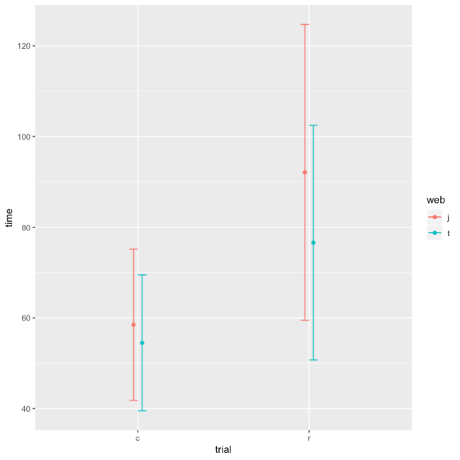 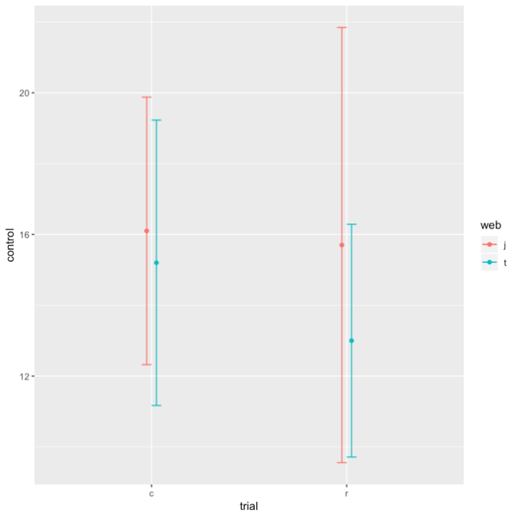

图5-13 操作时长、操作次数与交互系统和介面类型的关系(作者自制)

Fig. 5-13 The relationship between the latency/number of operation and the type of interaction system/website (Made by author)

* + - 1. 对操作时长(图5-13左)的分析

不同交互系统条件下(有无眼动辅助系统)的操作时长主效应显著 $(F(1, 36)= 7.097, p<.05, η^{2}=0.160)$，可在95%置信水平下拒绝零假设，即认为普通鼠标键盘的介面交互与眼动辅助介面交互在操作时长上存在差异：普通键鼠交互条件下的天猫、京东介面任务操作时长均值分别为54.5s与58.5s，眼动辅助人机交互下的天猫、京东介面任务操作时长均值分别为76.6s与92.1s，结合访谈与问卷数据猜测主要原因在于交互系统的抖动导致选择耗时过长，从而提升了交互的时间；而网站介面(天猫与京东)条件下则不存在主效应 $(F(1, 36)= 0.870, p>.05, η^{2}=0.020)$，可认为二者在操作时长上不存在统计学上的显著差异；交互系统与介面类型之间不存在交互效应 $(F(1, 36)= 0.303, p>.05, η^{2}=0.007)$，可认为二者互不影响，是互相独立的两个条件。

* + - 1. 对操作次数(图5-13右)的分析

不同交互系统条件下(有无眼动辅助系统)的操作次数主效应边缘显著 $(F(1, 36)= 3.420, p=0.0731, η^{2}=0.086)$，可在90%置信水平下拒绝零假设，即认为普通鼠标键盘的介面交互与眼动辅助介面交互在操作次数上存在差异：普通键鼠交互条件下的天猫、京东介面任务操作次数均值分别为15.2与16.1，眼动辅助人机交互下的天猫、京东介面任务操作次数均值分别为13.0与15.7，可能的原因是眼动辅助介面交互系统确实略微降低了操作次数，但这个影响较为轻微，对操作的辅助也较小，也可能该效应也只是用户选择导致的界面差异造成的用户兴趣改变导致;没有在介面类型 $(F(1, 36)= 0.888, p>.05, η^{2}=0.022)$ 上发现统计显著的主效应或交互效应 $(F(1, 36)= 0.222, p>.05, η^{2}=0.006)$。购物网站的介面操作次数在眼动辅助介面交互系统下能够对操作绩效有轻微的提升，这一点符合系统功能预期，不会有误触、干扰等造成操作增多的情况出现，能够轻微提升交互绩效，也与胡炜等人的研究结果相符[61]。

* + 1. 眼动数据

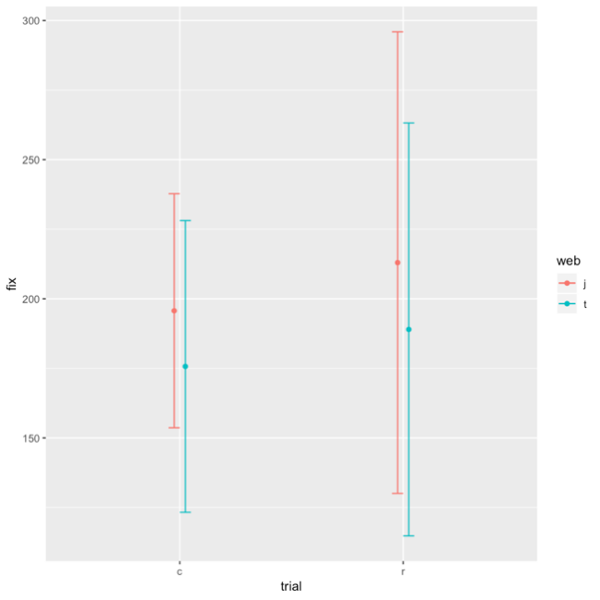 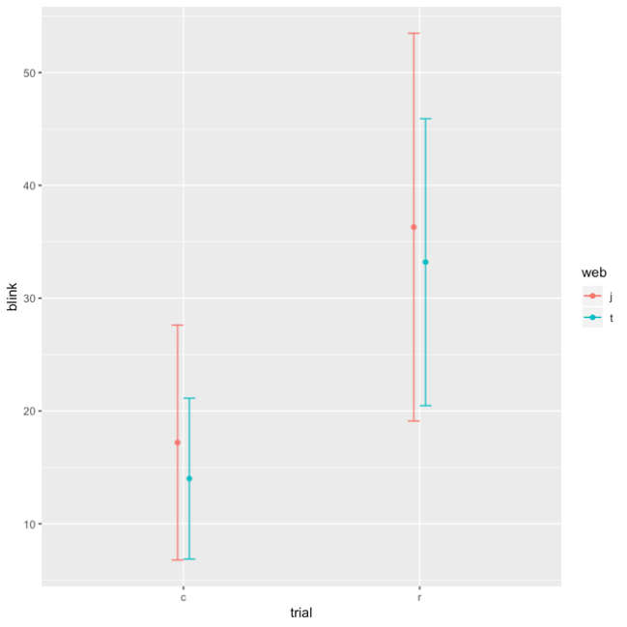

图5-14 注视次数、眨眼次数与任务条件和介面类型的关系(作者自制)

Fig. 5-14 The relationship between the fixation/blink time of operation and the type of interaction system/website (Made by author)

* + - 1. 对注视次数(图5-14左)的分析

没有在交互系统 $(F(1, 36)= 0.284, p>.05, η^{2}=0.008)$、介面类型($(F(1, 36)= 0.586, p>.05, η^{2}=0.016)$ 上发现统计显著的主效应或交互效应 $(F(1, 36)= 0.005, p>.05, η^{2}=0.0001)$。天猫、京东购物网站的介面注视次数在不同交互系统下不存在统计学上显著的差异，但存在的一点问题是眼动辅助介面交互的注视次数的变异较大，普通键鼠交互条件下的天猫、京东介面的注视次数标准差分别为103.7与115.9, 眼动辅助人机交互下的天猫、京东介面任的注视次数标准差分别为73.3与58.8，可能的解释是该系统对不同用户而言可用性存在差异，对部分用户而言能够提升操作绩效，对另外一部分用户则并非如此，整体来看交互系统会略微提升用户操作的注视次数。

* + - 1. 对眨眼次数(图5-14中)的分析

不同交互系统条件下(有无眼动辅助系统)的眨眼次数主效应显著 $(F(1, 36)=12.169, p<.01, η^{2}=0.251)$，可在99%置信水平下拒绝零假设，即认为普通鼠标键盘的介面交互与眼动辅助介面交互在眨眼次数上存在差异：普通键鼠交互条件下的天猫、京东介面任务眨眼次数均值分别为14.0与17.2，眼动辅助人机交互下的天猫、京东介面任务眨眼次数均值分别为33.2与36.3，结合系统特性、访谈与问卷数据猜测主要原因在于交系统需要通过闭眼来进行交互位置的微调，即除正常信号外还加入了因调整位置而识别出的眨眼信号，从而使得识别到的眨眼信号增加；网站介面(天猫与京东)条件下则不存在主效应 $(F(1, 36)= 0.329, p>.05, η^{2}=0.007)$，可认为二者在眨眼次数上不存在统计学上的显著差异；交互系统与介面类型之间不存在交互效应 $(F(1, 36)= 0.000, p>.05, η^{2}=0.000)$，可认为二者互不影响，是互相独立的两个条件。

总体而言，根据访谈、问卷、行为与眼动的数据综合来看，系统的可用性处于可接受的水平，但存在一定的体验上的障碍，要灵活、高效地辅助介面交互仍需进行进一步的优化，总结系统存在的反馈出的主要问题与改进方向如下：

|  |  |
| --- | --- |
| 系统问题 | 改进方向 |
| 抖动较为严重，存在手眼竞争 | 调整系统交互逻辑，将注视位置信号与手对鼠标的移动信号进行结合，使得用户能够通过两类方式达成控制，保证用户传统设备使用习惯的前提下提升系统交互效率 |
| 精度需要提高 | 引入自适应模块允许用户进行微调:当前介面元素主要针对使用键盘鼠标作为交互的场景进行设计，由于用户本身的眼动信号波动、眼动仪的采样误差和环境可能造成的潜在干扰，使得眼动信号存在一定的波动，这一方面可以通过设置阈限进行稳定，另一方面可以通过允许用户对位置进行手动微调实现性能与精度的平衡 |
| 弥达斯接触 | 鼠标轨迹是对注视的频繁呈现，而用户并不希望在对介面元素进行时检阅一直呈现光标，可以通过设置仅在注视点变更期间呈现光标，在注视位置稳定后进行隐藏以防止造成过多分心 |

表5-5 系统问题及改进方向总结(作者自制)

Tab. 5-5 Summary of system problems and improvement direction (Made by author)

* 1. 系统功能优化
     1. 交互逻辑

根据前一小节分析结果，对系统交互逻辑进行了优化，主要在注视位置更新方面：仅当注视位置与缓存位置间的距离超过注视阈限时，才基于注视点位置进行光标位置更新；在注视位置与缓存位置间的距离小于注视阈限时，光标位置保持不动，直接采集下一信号，即小范围内的注视点波动与眼球震颤等信号造成的注视点波动不会使得系统发送光标运动指令，从而保持了用户使用鼠标进行定位的能力；同时通过调整距离阈限至50像素，使得滤波系统能够调节与介面元素面积类似的区域中的微小眼动信息，实现小区域内的稳定控制。具体的系统交互逻辑如下图所示：

图5-15 优化后的眼动辅助介面交互系统的交互逻辑(作者自制)

Fig. 5-15 System interaction logic after improvement (Made by author)

* + 1. 实验设计

邀请参加过首次实验的被试进行一次新实验，实验任务与首次实验中的正式实验条件相同，控制条件则采用首次实验中的原始数据；对后测量表添加了“这个系统的使用体验相较上次出现了提升”条目，以衡量用户体验是否得到了提升。

* + 1. 问卷数据

第二次实验问卷回收后重新计算了克伦巴赫α系数(Cronbach's alpha),以衡量问卷的内部一致性。问卷内部效度出现了提升 $(α= 0.85, 95\% CI [0.72, 0.98] )$，用户在对系统的评价上更为一致；在可用性分数方面，SUS得分相较于首次实验也得到了显著提高，配对样本t检验显示SUS提高量在统计意义上是显著的($t\left(9\right)=-3.5375, p<0.01, r^{2}=0.58$，左尾单侧检验)；改良后交互系统的SUS得分处在Sauro-Lewis评级的B+至C范围 $(Mean= 72.5, 95\% CI [65.4, 79.6])$，达到或超过常见B2C软件介面的平均水平[97]。对问卷评分的总结如下：

图5-16 改良后交互系统下问卷反馈数据统计(作者自制)

Fig. 5-16 Statistics of questionnaire feedback after system improvement (Made by author)

可见改良后的眼动辅助介面交互系统评价出现了较为显著的提升。用户感知的系统交互体验提升条目的评价均值为3.8，偏向于比较同意；问卷的其它条目对比如图5-17所示，可见在2、7、8项变化不大，即易学性没有较大的差异，但在1、3、5、9项提升较多，感知易用性提升较大，且用户使用系统的主观自信也得到了提升。

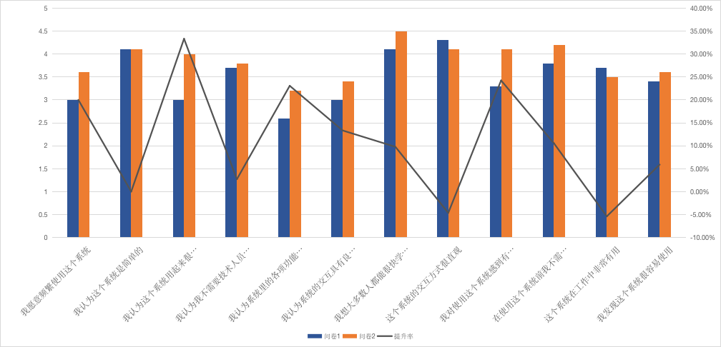

图5-17 交互系统改进前后问卷条目评分对比与相应变化率(作者自制)

Fig. 5-17 Comparison of the score of questionnaire items before and after the improvement of the interactive system and the corresponding changing rate (Made by author)

* + 1. 行为数据

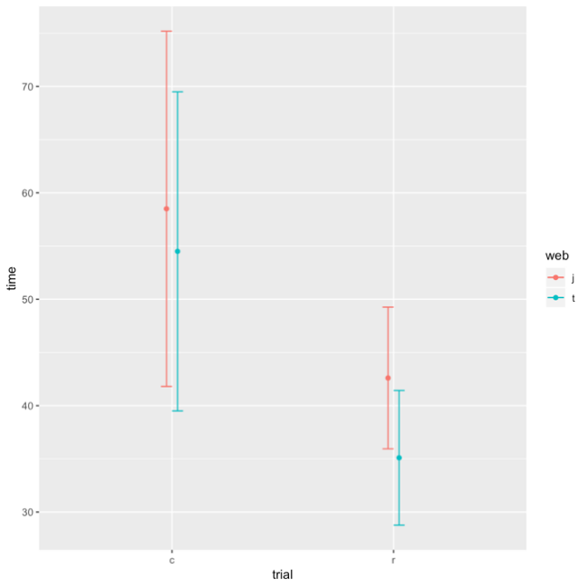 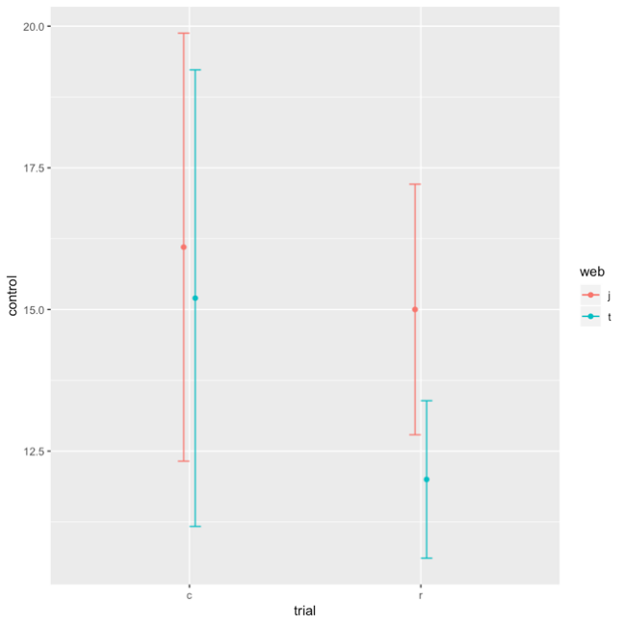

图5-17 改良后交互系统下操作时长、操作次数与交互系统和介面类型的关系(作者自制)

Fig. 5-17 The relationship between the latency/number of operation and the type of interaction system/website after improvement (Made by author)

* + - 1. 对操作时长(图5-17左)的分析

不同交互系统条件下(有无眼动辅助系统)的操作时长主效应显著 $(F(1, 36)=13.55, p<.01, η^{2}=0.215)$，可在99%置信水平下拒绝零假设，即认为基于普通鼠标键盘的介面交互与改良后的眼动辅助介面交互系统在操作时长上存在差异：普通键鼠交互条件下的天猫、京东介面任务操作时长均值分别为54.5s与58.5s，改良后的眼动辅助介面交互系统下的天猫、京东介面任务操作时长均值分别为35.1s与42.6s，用户的操作时长显著降低，绩效提升明显，结合系统功能问卷反馈数据的比较，猜测主要原因在于用户能通过微调精确定位从而与期望元素进行交互，这提高了操作绩效；而网站介面(天猫与京东)条件下则不存在主效应 $(F(1, 36)=1.51, p>.05, η^{2}=0.024)$，可认为二者在操作时长上不存在统计学上的显著差异；交互系统与介面类型之间不存在交互效应 $(F(1, 36)=0.14, p>.05, η^{2}=0.002)$，可认为二者互不影响，是互相独立的两个条件。

* + - 1. 对操作次数(图5-17右)的分析

没有在交互系统 $(F(1, 36)=2.535, p<.01, η^{2}=0.061)$、介面类型 $(F(1, 36)=2.085, p<.01, η^{2}=0.051)$ 上发现统计显著的主效应或交互效应 $(F(1, 36)=0.605, p<.01, η^{2}=0.015)$。天猫、京东购物网站的介面操作次数在不同交互系统下不存在统计学上显著的差异，这一点符合系统功能预期，即二者在操作上并不存在太大差别，不会有误触、干扰等情况出现，同时也暗示改进前的眼动辅助介面交互系统在购买任务下的操作出现的边缘显著很有可能是随机因素导致。

* + 1. 眼动数据

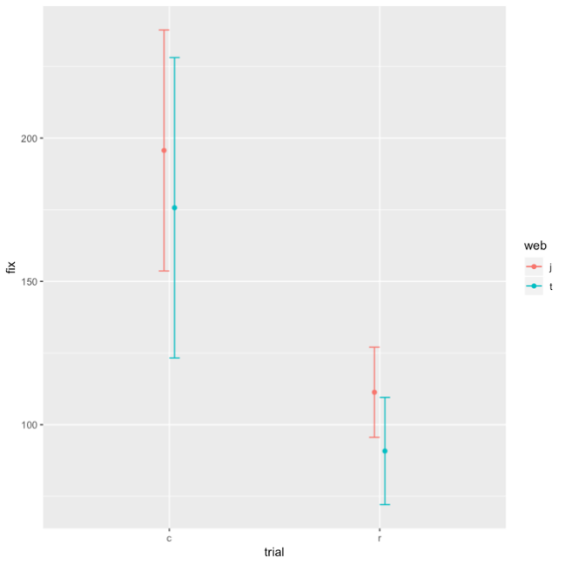 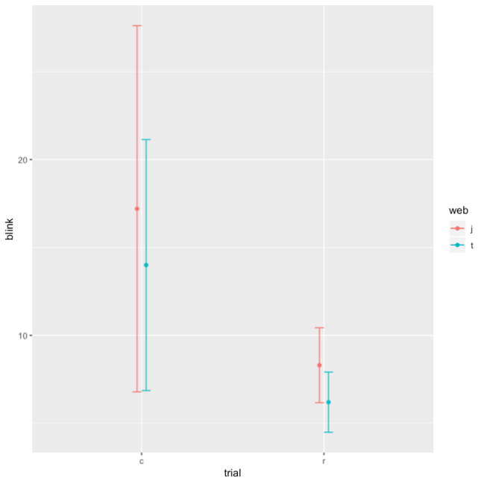

图5-18 改良后交互系统下注视次数、眨眼次数与任务条件和介面类型的关系(作者自制)

Fig. 5-14 The relationship between the fixation/blink time of operation and the type of interaction system/website after improvement (Made by author)

* + - 1. 对注视次数(图5-18左)的分析

不同交互系统条件下(有无眼动辅助系统)的注视次数主效应显著 $(F(1, 36)=28.685, p<.01, η^{2}=0.432)$，可在99%置信水平下拒绝零假设，即认为基于普通鼠标键盘的介面交互与改良后的眼动辅助介面交互系统在操作时长上存在差异：普通键鼠交互条件下的天猫、京东介面任务注视次数均值分别为175.7与195.7，改良后的眼动辅助介面交互系统下的天猫、京东介面任务注视次数均值分别为90.8与111.3，用户的注视次数降低明显，结合系统功能与问卷反馈数据的比较，猜测主要原因在于改良后的系统提高了用户的操作绩效，使得用户能够快速完成任务，从而减少了因为系统可用性问题导致的注视次数升高；网站介面(天猫与京东)条件下则不存在主效应 $(F(1, 36)=1.642, p>.05, η^{2}=0.025)$，可认为二者在注视次数上不存在统计学上的显著差异；交互系统与介面类型之间不存在交互效应 $(F(1, 36)=0.000, p>.05, η^{2}=0.000)$，可认为二者互不影响，是互相独立的两个条件。

* + - 1. 对眨眼次数(图5-18中)的分析

不同交互系统条件下(有无眼动辅助系统)的眨眼次数主效应显著 $(F(1, 36)=8.551, p<.01, η^{2}=0.188)$，可在99%置信水平下拒绝零假设，即认为基于普通鼠标键盘的介面交互与改良后的眼动辅助介面交互系统在操作时长上存在差异：普通键鼠交互条件下的天猫、京东介面任务眨眼次数均值分别为14.0与17.2，改良后的眼动辅助介面交互系统下的天猫、京东介面任务眨眼次数均值分别为6.2与8.3，用户的眨眼次数更少了，且这一减少比例与操作时长的减少比例要更多，即单位时间内的眨眼次数更少了，由于眨眼频率被认为与生理唤醒、觉醒、加工难度、动机和精神负荷等成反比(与间隔反比)[98]，结合系统功能与问卷反馈数据的比较，猜测主要原因在于改良后的系统由于可用性的提高，提升了用户的专注程度与加工深度；网站介面(天猫与京东)条件下则不存在主效应 $(F(1, 36)=0.861, p>.05, η^{2}=0.019)$，可认为二者在眨眼次数上不存在统计学上的显著差异；交互系统与介面类型之间不存在交互效应 $(F(1, 36)=0.037, p>.05, η^{2}=0.001)$，可认为二者互不影响，是互相独立的两个条件。

* 1. 研究限制
     1. 系统构建

本文构建了基于眼动信号的眼动辅助介面交互系统，主要涉及到信眼动号采集、自适应移动平均滤波、光标位置更新等功能，受制于研究者的个人水平，眼动信号采集是通过眼动仪平台现有的硬件与接口，系统的建构与测试都是基于Eyelink平台，在应用于实际中需要另做调整；在眼动信号滤波方面，除移动平均外还有其他许多算法能够进行眼动信号的实时处理，精力所限未能进行全面的探索，目前的滤波算法具备了不错的可用性，但肯定还有提高的空间；在场景方面目前只测试了Windows系统下PC端的单显示屏交互体验，在其他平台、多屏场景和新型场景下的测试未能实现，可用性有待检验。

* + 1. 实证研究

本文通过访谈法、问卷法、标准可用性量表与电生理仪器度量了用户对眼动辅助人机交互系统使用产生的主观态度、行为数据和眼动特征，并进行了相应的系统优化。访谈法作为应用较为频繁的定性度量方法，难免部分阐述会产生主观性偏误，需要在处理时进行有效甄别；问卷则可能存在趋中效应，系统的实际可用性或许会向中间值偏移；行为数据则易受用户对网页的主观偏好所影响，产生较大的变异；眼动特征信号由于平台、噪音等问题或许存在一定的失真，需要通过提升样本量来进行平滑；同时在实验设计方面，或许存在学习效应导致系统可用性随时间出现提升，但对于人工物的使用来说来说这提升了用户的工作效率，属于可以接受的现象；另外由于样本量偏少且均为设计专业的研究生同学，对更大群体的可用性推断，需要对更广泛的群体在更多场景下进行验证。

结论

本文从介面认知加工特点、眼动仪工作原理和介面交互下的眼动特征方面介绍了与眼动辅助人机交互相关的研究成果与经验，同时介绍了部分应用案例并进行了比较。在总结了案例的优势与不足之后设计了一套基于眼动技术的介面交互系统并将其应用于Windows系统下，通过电商类网站购物流程衡量系统的可用性与使用体验，并根据采集的反馈进行了系统优化。

在认知加工方面，介面交互涉及介面视觉注意与审美感知两个主要的过程，介面视觉注意受到“自下而上”的刺激驱动加工与“自上而下”的认知驱动加工的平行加工过程的混合与竞争，而我们的注意会受到场景显著性、物体特征、价值评估与行动规划的综合影响；审美感知则受到颜色，视觉布局，版式，对称，饱和度，亮度等构成的 复合因子的影响。介面因素、情境因素与用户因素共同影响了介面的交互体验。

在眼动仪的工作原理方面，首先概述了人类视觉系统的工作原理、总结了流行的眼动特征信号并列举了常见的测量手段与仪器；其次对眼动特征与对应的认知过程进行了阐释，对与界面相关的眼动特征进行了简述；最后对眼动仪在营销领域、教育领域和用户体验领域的应用案例进行了介绍，总体而言这些应用往往带有很强的行业色彩与研究人员个体经验的主观性，用于特定目的和特定情境的可用性方法之间的关系尚未 得到很好的理解。

对眼动辅助人机交互应用的介绍主要分为基于眼动的增强显示技术、基于眼动的人机交互技术、基于眼动编码的输入技术与基于其它眼动特征作为输入的技术四个层面进行应用领域案例总结与介绍。总体而言，基于眼动技术的人机交互近年来已经出现了较为多样的应用实例， 但存在的一个基本问题是聚焦于具体的场景与问题，部分有不错的效果，但跨场景下的一致性亟待更多的检验。

针对现有动辅助人机交互应用的优势与不足本文构建了基于眼动信号的眼动辅助介面交互系统，主要涉及到信眼动号采集、自适应移动平均滤波、光标位置更新等功能，应用于Windows系统下，通过电商类网站购物流程衡量系统的可用性与使用体验。首次测试表明眼动辅助介面交互系统在简单直观、易学度和交互方式的直观度上评分较高，访谈结果中的用户正面评价为60%，主要有能够节约手部操作、辅助定位与提升鼠标操作工效等与效率相关的描述，而不足之处主要有抖动、定位精度和眼手竞争等现象；行为数据与眼动数据显示交互系统的抖动导致选择耗时过长，从而提升了使用眼动辅助介面交互系统在电商类网站下的操作时间，虽然同时操作数有略微减少，但仅仅是边缘显著，可能是由于随机因素导致；此外首次构建的系统因为对眼动注视位置实时呈现的原因，用户需用通过闭眼来进行微调，故眨眼次数相应的也更高，注视次数则无显著差异；

对系统进行优化后加入了注视位置改变超过距离阈限后的光标位置更新机制，使得用户能够通过已经习惯的手部来进行辅助微调，从而在操作时长与注视次数上出现了显著的降低，证明用户能够更快与更专注低完成当前任务；而对眨眼次数的降低也预示着用户的认知投入更多，任务参与更充分；上述体验的改善反映在了在问卷效度与可用性量表SUS分数的提高上，证明用户对系统的使用更加娴熟，接受度也更高。

本文在研究最后总结了系统构建与实证研究的部分局限性，主要观点是需要介入更多的场景以进行系统的可用性验证，同时应该针对眼动信号的特性来进行介面布局或元素的调整，从而提升用户体验。

总而言之，眼动辅助的介面交互拥有者超过传统键盘鼠标交互的潜力，无论是问卷、行为还是眼动数据都佐证了这一点，随着眼动仪成本的降低、逐渐优化的各种算法与更易用的系统功能，相信眼动技术在人机交互中的应用不会止步于介面特征度量，还能为更多新场景下的交互体验革新提供支持。

参考文献

[1] HASAN L, ABUELRUB E. Assessing the quality of web sites[J]. Applied Computing and Informatics, Elsevier, 2011, 9(1): 11–29.

[2] LEE S, KOUBEK R J. The effects of usability and web design attributes on user preference for e-commerce web sites[J]. Computers in Industry, Elsevier, 2010, 61(4): 329–341.

[3] ABDALLAH S, JALEEL B. Website appeal: Development of an assessment tool and evaluation framework of e-marketing[J]. Journal of Theoretical and Applied Electronic Commerce Research, Universidad de Talca, 2015, 10(3): 46–62.

[4] CHENG-KUI HUANG T, HUANG C H. An integrated decision model for evaluating educational web sites from the fuzzy subjective and objective perspectives[J]. Computers and Education, Pergamon, 2010, 55(2): 616–629.

[5] JUST M A, CARPENTER P A. A theory of reading: From eye fixations to comprehension[J]. Psychological Review, 1980, 87(4): 329–354.

[6] SHAHABEDDIN KHALIGHY，GRAHAM GREEN ，GRAHAM GREEN ，CRAIG WHITTET. Quantifying the qualities of aesthetics in product design using eye-tracking technology[J]. International Journal of Industrial Ergonomics, Elsevier Ltd, 2015, 49: 31–43.

[7] WALCHER S, KÖRNER C, BENEDEK M. Looking for ideas: Eye behavior during goal-directed internally focused cognition[J]. Consciousness and Cognition, 2017, 53: 165–175.

[8] HIGGINS E, LEINENGER M, RAYNER K. Eye movements when viewing advertisements[J]. Frontiers in Psychology, Frontiers, 2014, 5(MAR): 210.

[9] WANG J, ANTONENKO P, CELEPKOLU M等. Exploring Relationships Between Eye Tracking and Traditional Usability Testing Data[J]. International Journal of Human-Computer Interaction, Taylor & Francis, 2018, 35(6): 1–12.

[10] ISO/TC 159/SC 4 ERGONOMICS OF HUMAN-SYSTEM INTERACTION. ISO 9241-210:2010 - Ergonomics of human-system interaction -- Part 210: Human-centred design for interactive systems[EB/OL]. International Organization for Standardization, 2010. : 32(2010)[2019-02-20]. https://www.iso.org/standard/52075.html.

[11] INTERNATIONAL TELECOMMUNICATION UNION. Recommendation ITU-T P.1501: Subjective testing methodology for web browsing[EB/OL]. TELECOMMUNICATION STANDARDIZATION SECTOR OF ITU, 2014. : 26(2014)[2019-02-20]. doi:11.1002/1000/12126.

[12] MÖLLER S, RAAKE A. Quality of experience : advanced concepts, applications and methods[M]. .

[13] 胡飞, 姜明宇. 体验设计研究:问题情境、学科逻辑与理论动向[J]. 包装工程, 2018(20): 60–75.

[14] BARSALOU L W. Perceptions of perceptual symbols[J]. Behavioral and Brain Sciences, Cambridge University Press, 1999, 22(04): 637–660.

[15] PALMER S E, SCHLOSS K B. An ecological valence theory of human color preference[J]. Proceedings of the National Academy of Sciences, National Academy of Sciences, 2010, 107(19): 8877–8882.

[16] PALMER S, SCHLOSS K B, SAMMARTINO J. Visual Aesthetics and Human Preference[J]. Ssrn, 2013.

[17] LATTO R, RUSSELL-DUFF K. An Oblique Effect in the Selection of Line Orientation by Twentieth Century Painters[J]. Empirical Studies of the Arts, SAGE PublicationsSage CA: Los Angeles, CA, 2005, 20(1): 49–60.

[18] WESTERMAN S J, GARDNER P H, SUTHERLAND E J等. Product design: Preference for rounded versus angular design elements[J]. Psychology and Marketing, John Wiley & Sons, Ltd, 2012, 29(8): 595–605.

[19] BLIJLEVENS J, CARBON C C, MUGGE R等. Aesthetic appraisal of product designs: Independent effects of typicality and arousal[J]. British Journal of Psychology, John Wiley & Sons, Ltd (10.1111), 2012, 103(1): 44–57.

[20] SCHUTZ A C, BRAUN D I, GEGENFURTNER K R. Eye movements and perception: A selective review[J]. Journal of Vision, 2011, 11(5): 9–9.

[21] ORQUIN J L, MUELLER LOOSE S. Attention and choice: A review on eye movements in decision making[J]. Acta Psychologica, North-Holland, 2013, 144(1): 190–206.

[22] CHATTERJEE A. Neuroaesthetics : A Coming of Age Story[J]. Journal of cognitive neuroscience, 2010, 23: 53–62.

[23] BERLYNE D E. Aesthetics and psychobiology[M]. Appleton-Century-Crofts, 1971.

[24] ARNHEIM R. Art and visual perception: A psychology of the creative eye[M]. Univ of California Press, 1965.

[25] VAN DER HELM P A, LEEUWENBERG E L J. Goodness of visual regularities: A nontransformational approach.[J]. Psychological review, American Psychological Association, 1996, 103(3): 429.

[26] LEDER H, BELKE B, OEBERST A等. A model of aesthetic appreciation and aesthetic judgments[J]. British Journal of Psychology, John Wiley & Sons, Ltd (10.1111), 2004, 95(4): 489–508.

[27] REBER R, SCHWARZ N, WINKIELMAN P. Processing fluency and aesthetic pleasure: Is beauty in the perceiver’s processing experience?[J]. Personality and Social Psychology Review, SAGE PublicationsSage CA: Los Angeles, CA, 2004, 8(4): 364–382.

[28] GRAF L K M, LANDWEHR J R. A Dual-Process Perspective on Fluency-Based Aesthetics: The Pleasure-Interest Model of Aesthetic Liking[J]. Personality and Social Psychology Review, SAGE PublicationsSage CA: Los Angeles, CA, 2015, 19(4): 395–410.

[29] BRAUN J, AMIRSHAHI S A, DENZLER J等. Statistical image properties of print advertisements, visual artworks and images of architecture[J]. Frontiers in Psychology, Frontiers, 2013, 4(NOV): 808.

[30] TUCH A N, PRESSLABER E E, STÖCKLIN M等. The role of visual complexity and prototypicality regarding first impression of websites: Working towards understanding aesthetic judgments[J]. International Journal of Human Computer Studies, Academic Press, 2012, 70(11): 794–811.

[31] AL-QEISI K, DENNIS C, ALAMANOS E等. Website design quality and usage behavior: Unified theory of acceptance and use of technology[J]. Journal of Business Research, Elsevier, 2014, 67(11): 2282–2290.

[32] SONDEREGGER A, SAUER J. The influence of design aesthetics in usability testing: Effects on user performance and perceived usability[J]. Applied Ergonomics, Elsevier, 2010, 41(3): 403–410.

[33] SUTCLIFFE A, DE ANGELI A. Assessing interaction styles in web user interfaces[G]//Lecture Notes in Computer Science (including subseries Lecture Notes in Artificial Intelligence and Lecture Notes in Bioinformatics). Springer, Berlin, Heidelberg, 2005, 3585 LNCS: 405–417.

[34] BRUNNSTRÖM K, BEKER S A, MOOR K De等. Qualinet White Paper on Definitions of Quality of Experience[EB/OL]. (2013-03-12)[2019-02-20]. https://hal.archives-ouvertes.fr/hal-00977812/.

[35] 丁一, 郭伏, 胡名彩等. 用户体验国内外研究综述[J]. 工业工程与管理, 上海交通大学, 2014(4): 92–97.

[36] FELTEN D L, O’BANION M K, MAIDA M S等. Netter’s atlas of neuroscience[M]. 第3版. Elsevier, 2015.

[37] ECKSTEIN M K, GUERRA-CARRILLO B, MILLER SINGLEY A T等. Beyond eye gaze: What else can eyetracking reveal about cognition and cognitive development?[J]. Developmental Cognitive Neuroscience, Elsevier Ltd, 2017, 25: 69–91.

[38] MARTINEZ-CONDE S, MACKNIK S L. From Exploration to Fixation: An Integrative View of Yarbus’s Vision[J]. Perception, SAGE PublicationsSage UK: London, England, 2015, 44(8–9): 884–899.

[39] DUCHOWSKI A T. Eye tracking methodology : theory and practice[M]. 第3版. Springer, 2017.

[40] BRUNYÉ T T, DREW T, WEAVER D L等. A review of eye tracking for understanding and improving diagnostic interpretation[J]. Cognitive Research: Principles and Implications, SpringerOpen, 2019, 4(1): 7.

[41] NIELSEN J, PERNICE K. Eyetracking web usability[M]. New Riders, 2010.

[42] GIBALDI A, VANEGAS M, BEX P J等. Evaluation of the Tobii EyeX Eye tracking controller and Matlab toolkit for research[J]. Behavior Research Methods, Springer US, 2017, 49(3): 923–946.

[43] VAN DER LAAN L N, HOOGE I T C, DE RIDDER D T D等. Do you like what you see? The role of first fixation and total fixation duration in consumer choice[J]. Food Quality and Preference, Elsevier, 2015, 39: 46–55.

[44] DI STASI L L, DÍAZ-PIEDRA C, RUIZ-RABELO J F等. Quantifying the cognitive cost of laparo-endoscopic single-site surgeries: Gaze-based indices[J]. Applied Ergonomics, Elsevier, 2017, 65: 168–174.

[45] RAHAMAN J, AGRAWAL H, SRIVASTAVA N等. Recombinant Enaction: Manipulatives Generate New Procedures in the Imagination, by Extending and Recombining Action Spaces[J]. Cognitive Science, John Wiley & Sons, Ltd (10.1111), 2018, 42(2): 370–415.

[46] TOBII. Eye Tracking Adds a New Dimension in Experimental Economic[M]. 2017.

[47] ROSENGRANT D, HEARRINGTON D, ALVARADO K等. Following student gaze patterns in physical science lectures[C]//AIP Conference Proceedings. American Institute of Physics, 2012, 1413(1): 323–326.

[48] BÆKGAARD P, JALALINIYA S, HANSEN J P. Pupillary measurement during an assembly task[J]. Applied Ergonomics, Elsevier, 2019, 75(September 2018): 99–107.

[49] MARZOUKI Y, DUSAUCY V, CHANCEAUX M等. The World (of Warcraft) through the eyes of an expert[J]. PeerJ, PeerJ Inc., 2017, 5: e3783.

[50] PETTERSSON J, ALBO A, ERIKSSON J等. Cognitive Ability Evaluation using Virtual Reality and Eye Tracking[C]//2018 IEEE International Conference on Computational Intelligence and Virtual Environments for Measurement Systems and Applications (CIVEMSA). IEEE, 2018: 1–6.

[51] FERRIS L, BOND R, MCNEICE L等. Virtual Reality Simulation and Eye Tracking to Assess Hazard Perception of Car Drivers[C]//Proceedings of the 32Nd International BCS Human Computer Interaction Conference. Swindon, UK: BCS Learning & Development Ltd., 2018: 189:1--189:4.

[52] HOLMQVIST K, NYSTRÖM M, MULVEY F. Eye tracker data quality[C]//Proceedings of the Symposium on Eye Tracking Research and Applications - ETRA ’12. New York, New York, USA: ACM Press, 2012: 45.

[53] TATEOSIAN L G, GLATZ M, SHUKUNOBE M等. GazeGIS: A gaze-based reading and dynamic geographic information system[J]. Mathematics and Visualization, Springer, Cham, 2017: 129–147.

[54] MICHAEL ASHMORE, ANDREW T. DUCHOWSKI, GARTH SHOEMAKER. Efficient eye pointing with a fisheye lens[C]//Proceedings of Graphics Interface 2005. Victoria, British Columbia: Canadian Human-Computer Communications Society, 2005: 203–210.

[55] 江康翔. 基于视线追踪的交互式突显的研究[D]. 浙江理工大学, 2014.

[56] 冯凤, 何人可, 谭浩. 面向信息娱乐系统的车内眼动交互研究[J]. 汽车工程学报, 2015, 5(2): 108–115.

[57] FARES R, DOWNING D, KOMOGORTSEV O. Magic-sense: dynamic cursor sensitivity-based magic pointing[J]. CHI’12 Extended Abstracts on …, New York, New York, USA: ACM Press, 2012: 2489.

[58] PFEUFFER K, ALEXANDER J, CHONG M K等. Gaze-touch : Combining Gaze with Multi-touch for Interaction on the Same Surface[C]//Proceedings of the 27th annual ACM symposium on User interface software and technology - UIST ’14. New York, New York, USA: ACM Press, 2014: 509–518.

[59] SONG J, CHO S, BAEK S Y等. GaFinC: Gaze and Finger Control interface for 3D model manipulation in CAD application[J]. CAD Computer Aided Design, Elsevier, 2014, 46(1): 239–245.

[60] ZANDER T O, GAERTNER M, KOTHE C等. Combining eye gaze input with a brain-computer interface for touchless human-computer interaction[J]. International Journal of Human-Computer Interaction, New York, New York, USA: Taylor & Francis Group, 2011, 27(1): 38–51.

[61] 胡炜, 宋笑寒, 冯桂焕等. 眼动和与键盘输入相结合的混合输入方法的分析研究与评测[C]//User Friendly 2014暨UXPA中国第十一届用户体验行业年会. Wuxi, China: 上海优帕会展有限公司-会议论文集, 2014: 191–196.

[62] 李姗, 潘纲, 李石坚. 面向残障人士的基于眼动交互的绘画系统[J]. 电子学报, 2011, 39(3A): 163–167.

[63] MENGES R, KUMAR C, SENGUPTA K等. eyeGUI: A Novel Framework for Eye-Controlled User Interfaces[C]//Proceedings of the 9th Nordic Conference on Human-Computer Interaction - NordiCHI ’16. New York, New York, USA: ACM Press, 2016(October): 1–6.

[64] KUMAR C, MENGES R, STAAB S. Assessing the Usability of Gaze-Adapted Interface against Conventional Eye-Based Input Emulation[C]//Proceedings - IEEE Symposium on Computer-Based Medical Systems. IEEE, 2017, 2017-June: 793–798.

[65] BLIGNAUT P. Development of a gaze-controlled support system for a person in an advanced stage of multiple sclerosis: a case study[J]. Universal Access in the Information Society, 2017, 16(4): 1003–1016.

[66] ZHAO X B, XIE H, ZOU X C. Gaze-gesture Interaction or Mobile Phones[C]//2012 7Th International Conference on Computing and Convergence Technology (Iccct2012);: 1030-1033 2012. 2012: 1030–1033.

[67] 陈凯翔. 基于眼动交互的用户界面设计与研究[D]. 北京邮电大学, 2018.

[68] MATHÔT S, MELMI J B, VAN DER LINDEN L等. The mind-writing pupil: A human-computer interface based on decoding of covert attention through pupillometry[J]. PLoS ONE, 2016, 11(2): 1–15.

[69] 吴凤山, 葛贤亮, 王丽等. 眼动人机交互技术的类别与特点[J]. 人类功效学, 2017(4): 80–86.

[70] 蔡佳琪. 基于眼动交互的远程控制系统的设计与实现[D]. 南京大学, 2017.

[71] CEBI S. Determining importance degrees of website design parameters based on interactions and types of websites[J]. Decision Support Systems, North-Holland, 2013, 54(2): 1030–1043.

[72] 极光大数据. 2018年电商行业研究报告[EB/OL]. (2018)[2019-03-05]. https://www.jiguang.cn/reports/359.

[73] IRESEARCH INC. 2017年Q3中国电子商务季度数据发布研究报告[EB/OL]. (2017)[2019-03-05]. http://report.iresearch.cn/report_pdf.aspx?id=3112.

[74] THIELSCH M T, HIRSCHFELD G. Facets of Website Content[J]. Human-Computer Interaction, Taylor & Francis, 2018: 1–49.

[75] HASAN B. Perceived irritation in online shopping: The impact of website design characteristics[J]. Computers in Human Behavior, Pergamon, 2016, 54: 224–230.

[76] ZHANG X, LIU X, YUAN S-M等. Eye Tracking Based Control System for Natural Human-Computer Interaction[J]. Computational Intelligence and Neuroscience, Hindawi, 2017, 2017: 1–9.

[77] ISO 9241-11:2018 - Ergonomics of human-system interaction -- Part 11: Usability: Definitions and concepts[R]. 2018.

[78] SCHOLTZ J C. Common Industry Format for Usability Test Reports[R]. 2000.

[79] SALVENDY G. Handbook of human factors and ergonomics[M]. John Wiley & Sons, 2012.

[80] LEWIS J R. Usability: Lessons Learned … and Yet to Be Learned[J]. International Journal of Human-Computer Interaction, Taylor & Francis, 2014, 30(9): 663–684.

[81] 胡飞. 聚焦用户：UCD观念与实务[M]. 第1版. 中国建筑工业出版社, 2009.

[82] TULLIS T (Thomas), ALBERT B (William). Measuring the user experience : collecting, analyzing, and presenting usability metrics[M]. Elsevier, 2013.

[83] MANDRYK R L, INKPEN K M, CALVERT T W. Using psychophysiological techniques to measure user experience with entertainment technologies[J]. Behaviour and Information Technology, Taylor & Francis Group, 2006, 25(2): 141–158.

[84] DING Y, GUO F, ZHANG X等. Using event related potentials to identify a user’s behavioural intention aroused by product form design[J]. Applied Ergonomics, Elsevier, 2016, 55: 117–123.

[85] SCHENK S, DREISER M, RIGOLL G等. GazeEverywhere[C]//Proceedings of the 2017 CHI Conference on Human Factors in Computing Systems - CHI ’17. New York, New York, USA: ACM Press, 2017: 3034–3044.

[86] TULLIS T S, STETSON J N. A comparison of questionnaires for assessing website usability[C]//Usability Professional Association Conference. Minneapolis, Minnesota: 2004: 1–12.

[87] DAVIS F D. Perceived Usefulness, Perceived Ease of Use, and User Acceptance of Information Technology[J]. MIS Quarterly, Management Information Systems Research Center, University of Minnesota, 1989, 13(3): 319.

[88] MA X, YAO Z, WANG Y等. Combining Brain-Computer Interface and Eye Tracking for High-Speed Text Entry in Virtual Reality[C]//Proceedings of the 2018 Conference on Human Information Interaction&Retrieval - IUI ’18. New York, New York, USA: ACM Press, 2018: 263–267.

[89] KHAMIS M, HOESL A, KLIMCZAK A等. EyeScout : Active Eye Tracking for Position and Movement Independent Gaze Interaction with Large Public Displays[J]. UIST ’17 Proceedings of the 30th Annual ACM Symposium on User Interface Software and Technology, 2017: 155–166.

[90] PFEUFFER K, MAYER B, MARDANBEGI D等. Gaze + pinch interaction in virtual reality[C]//Proceedings of the 5th Symposium on Spatial User Interaction - SUI ’17. New York, New York, USA: ACM Press, 2017: 99–108.

[91] MAULE L, FORNASER A, LEUCI M等. Development of innovative HMI strategies for eye controlled wheelchairs in virtual reality[G]//Lecture Notes in Computer Science (including subseries Lecture Notes in Artificial Intelligence and Lecture Notes in Bioinformatics). Springer, Cham, 2016, 9769: 358–377.

[92] SAURO J. Quantifying the user experience : practical statistics for user research.[M]. Morgan Kaufmann, 2016.

[93] SAURO J, LEWIS J R. When designing usability questionnaires, does it hurt to be positive?[C]//Proceedings of the 2011 annual conference on Human factors in computing systems - CHI ’11. New York, New York, USA: ACM Press, 2011: 2215.

[94] SCHNEIDER M, HATHWAY P, LEUCHS L等. Spontaneous pupil dilations during the resting state are associated with activation of the salience network[J]. NeuroImage, Elsevier Inc., 2016, 139: 189–201.

[95] MATHÔT S, FABIUS J, VAN HEUSDEN E等. Safe and sensible preprocessing and baseline correction of pupil-size data[J]. Behavior Research Methods, Springer US, 2018, 50(1): 94–106.

[96] REVELLE W R. psych: Procedures for Personality and Psychological Research[J]. 2017.

[97] SAURO J. A practical guide to the system usability scale : background, benchmarks &amp; best practices[M]. .

[98] JONGKEES B J, COLZATO L S. Spontaneous eye blink rate as predictor of dopamine-related cognitive function—A review[J]. Neuroscience and Biobehavioral Reviews, Pergamon, 2016, 71: 58–82.

攻读学位期间学术成果

致谢

附录